**Муниципальное автономное общеобразовательное учреждение**

**«Средняя общеобразовательная школа № 40» г. Улан-Удэ**

|  |  |  |
| --- | --- | --- |
| **«Рассмотрено»**  Руководитель МО  _________/ Лазарева И.В.  Протокол №______от  «____»__________2018 г | **«Согласовано»**  Заместитель директора по  УВР МАОУ «СОШ № 40»  _____________/Свириденко Е.В.  «___»__________2018 г | **«Утверждаю»**  Директора «МАОУ СОШ № 40»  _____________/Цыбикжапов Б.Д.  Приказ № _____от  «___»__________2018 г |

**РАБОЧАЯ ПРОГРАММА**

Дроздовой Елены Станиславовны,

высшей квалификационной категории

**ПО ИЗОБРАЗИТЕЛЬНОМУ ИСКУССТВУ**

**4 «В» класс**

Рассмотрено на заседании

педагогического совета

протокол №____ от

«___» _________20___г

2018-2019 учебный год

**Пояснительная записка**

Рабочая программа разработана в соответствии Законом Российской Федерации «Об образовании в Российской Федерации» от 29.12.2012г, с требованиями Федеральный Государственный Образовательный Стандарт начального общего образования. (Утверждён приказом Минобрнауки РФ от 06 октября 2009года № 373 «Об утверждении и введении в действие Федерального Государственного образовательного стандарта начального общего образования), Основной общеобразовательной программой начального общего образования и Положением о рабочей программе «МАОУ СОШ №40 г. Улан-Удэ», а также планируемыми результатами начального общего образования, на основе примерной программы учебно-методической системы «Перспективная начальная школа» и ориентирована на работу по УМК: предмет «Изобразительное искусство» И.Э. Кашекова.

Программа обеспечена учебно-методическим комплектом:

1. И.Э. Кашекова 4 класс: Методическое пособие для учителя. – М.: Академкнига/Учебник.
2. Кашекова И.Э, Кашеков А.Л. Изобразительное искусство 4 класс. Учебник. ). — М.: Академкнига/Учебник.2017 г.
3. Кашекова И.Э, Изобразительное искусство 4 класс. Поурочно-тематическое планирование.). — М.: Академкнига/Учебник.2017 г.

**Цели и задачи учебного предмета «Изобразительное искусство»**

**Целью** изучения предмета «Изобразительное искусство» является развитие личности учащихся средствами искусства, получение эмоционально-ценностного опыта восприятия произведений искусства и опыта художественно-творческой деятельности.

В соответствии с этой целью решаются **задачи:**

**- воспитание** визуальной культуры как части общей культуры современного человека, интереса к изобразительному искусству; обогащение нравственного опыта, формирование представлений о добре и зле; развитие нравственных чувств, уважения к культуре народов многонациональной России и других стран.   
**- развитие** воображения, творческого потенциала ребенка, желания и умения подходить к любой своей деятельности творчески; способностей к эмоционально-ценностному отношению к искусству и окружающему миру; навыков сотрудничества в художественной деятельности;

**- освоение** первоначальных знаний о пластических искусствах: изобразительных, декоративно-прикладных, архитектуре и дизайне, их роли в жизни человека и общества;

**- овладение** элементарной художественной грамотой, формирование художественного кругозора и приобретение опыта работы в различных видах художественно-творческой деятельности, разными художественными материалами; совершенствование эстетического вкуса.

Общая логика учебно-методического комплекта выстраивается с учетом концептуальных идей системы **«Перспективная начальная школа».**

**Формы и методы работы:**

Формы: парная, групповая, индивидуальная, фронтальная.

Методы: объяснительно-иллюстративные, репродуктивные, проблемные, частично-поисковые, исследовательские.

**Виды и формы контроля:**

Виды: входной, текущий, итоговый.

Формы: контрольные работы, самостоятельные работы, тесты.

Наряду с основной **формой** организации учебно-воспитательного процесса – уроком – в процессе изучения программы предусматривается использовать *внеаудиторные занятия*: экскурсии в художественные и краеведческие музеи, в архитектурные заповедники, региональные культурные центры, на выставки, в театры и концертные залы.

Особое значение в организации **урочных и внеурочных форм работы с** учащимися в процессе изучения курса «Изобразительное искусство» приобретают информационные и компьютерные технологии, аудио- и видеоматериалы.

**Описание места учебного предмета, курса в учебном плане**

**Согласно программе, на изучение программного материала в 4 классе отводится 1 час в неделю. Исходя из учебного плана школы, на изучение курса «Изобразительное искусство» отведен 1 час в неделю (34 часа).**

**Срок реализации рабочей программы 2018-2019 учебный год.**

**Национальный региональный компонент содержится в разделах №1 «Художественный мир, сотворенный по законам сказки», №2 «Ожившие стихии», №3 «Героические образы Древней Греции», №4 « Одухотворенные образы Средневековья», №5 «Сказочные образы Востока».**

**Структура Рабочей программы:**

Пояснительная записка.

1.Планируемые результаты освоения учебного предмета.

2.Содержание учебного курса.

3.КТП

Приложение

1. **Планируемые результаты**

**Личностные результаты освоения изобразительного искусства в начальной школе:**

*- в ценностно-ориентационной сфере:* эмоционально-ценностное и осмысленное восприятие визуальных образов реальности и произведений искусства; приобщение к художественной культуре как части общей культуры человечества; воспитание художественного вкуса как способности эстетически чувствовать, воспринимать и оценивать явления окружающего мира и искусства; *- в трудовой сфере:* овладение основами культуры практической работы различными материалами и инструментами для эстетической организации и оформлении бытовой и производственной среды;

*- в познавательной сфере:* развитие способности ориентироваться в мире народной художественной культуры; овладение элементарными средствами художественного изображения, для развития наблюдательности реального мира, способности к анализу и структурированию визуального образа на основе его эмоционально-нравственной оценки.

**Метапредметные результаты освоения изобразительного искусства в начальной школе:**

*- в ценностно-ориентационной сфере:* формирование активного отношения к традициям культуры как эстетической и личностно-значимой ценности; воспитание уважения к истории культуры своего Отечества и к культуре других народов, выраженной в архитектуре, изобразительном искусстве, в национальных образах предметно-материальной и пространственной среды и понимании красоты человека; умение воспринимать и терпимо относится к другой точке зрения, другому восприятию мира;

- *в трудовой сфере:* обретение творческого опыта, предопределяющего способность к самостоятельной продуктивной художественной деятельности; умение подходить эстетически к любому виду деятельности; готовность к осознанному выбору

*в познавательной сфере:* развитие художественно-образного мышления как неотъемлемой части целостного мышления человека; формирование способности к целостному художественному восприятию мира; развитие фантазии, воображения, интуиции, визуальной памяти; получение опыта восприятия и аргументированной оценки произведения искусства как основы формирования навыков коммуникации.

В результате обучения изобразительному искусству в основной школе учащиеся:

- получают знания об основных видах и жанрах изобразительных (пластических) искусств, их роли в культурном становлении человечества;

- узнают изученные произведения; эстетически оценивают явления окружающего мира, произведения искусства и высказывают суждения о них;

- определяют средства выразительности при восприятии произведений; анализируют содержание, образный язык произведений разных видов и жанров искусства;

- интерпретируют содержание произведений искусства, ведут диалог с автором и сверстниками по поводу содержания произведения;

- имеют представление о знаково-символической природе изобразительного искусства;

- применяют выразительные средства разных искусств для создания художественного образа.  
 **Универсальные учебные действия, формируемые на предмете.**

**Личностные результаты освоения курса ИЗО:**

а) формирование у ребёнка ценностных ориентиров в области изобразительного искусства;

б) воспитание уважительного отношения к творчеству, как своему, так и других людей;

в) развитие самостоятельности в поиске решения различных изобразительных задач;

г) формирование духовных и эстетических потребностей;

д) овладение различными приёмами и техниками изобразительной деятельности;

е) воспитание готовности к отстаиванию своего эстетического идеала;

ж) отработка навыков самостоятельной и групповой работы.

Предметные результаты:

а) сформированность первоначальных представлений о роли изобразительного искусства в жизни и духовно-нравственном развитии человека;

б) ознакомление учащихся с выразительными средствами различных видов изобразительного искусства и освоение некоторых из них;

в) ознакомление учащихся с терминологией и классификацией изобразительного искусства;

в) первичное ознакомление учащихся с отечественной и мировой культурой;

г) получение детьми представлений о некоторых специфических формах художественной деятельности, базирующихся на ИКТ (цифровая фотография, работа с компьютером, элементы мультипликации и пр.), а также декоративного искусства и дизайна.

**Метапредметные результаты**

Регулятивные УУД

• Проговаривать последовательность действий на уроке.

• Учиться работать по предложенному учителем плану.

• Учиться отличать верно, выполненное задание от неверного.

• Учиться совместно с учителем и другими учениками давать эмоциональную оценку деятельности класса на уроке.

Основой для формирования этих действий служит соблюдение технологии оценивания образовательных достижений.

Познавательные УУД

• Ориентироваться в своей системе знаний: отличать новое от уже известного с помощью учителя.

• Делать предварительный отбор источников информации: ориен- тироваться в учебнике (на развороте, в оглавлении, в словаре).

• Добывать новые знания: находить ответы на вопросы, используя учебник, свой жизненный опыт и информацию, полученную на уроке.

• Перерабатывать полученную информацию: делать выводы в результате совместной работы всего класса.

• Сравнивать и группировать произведения изобразительного искусства (по изобразительным средствам, жанрам и т.д.).

• Преобразовывать информацию из одной формы в другую на основе заданных в учебнике и рабочей тетради алгоритмов самостоятельно выполнять творческие задания.

Коммуникативные УУД

• Уметь пользоваться языком изобразительного искусства:

а) донести свою позицию до собеседника;

б) оформить свою мысль в устной и письменной форме (на уровне одного предложения или небольшого текста).

• Уметь слушать и понимать высказывания собеседников.

• Уметь выразительно читать и пересказывать содержание текста.

• Совместно договариваться о правилах общения и поведения в школе и на уроках изобразительного искусства и следовать им.

• Учиться согласованно, работать в группе:

а) учиться планировать работу в группе;

б) учиться распределять работу между участниками проекта;

в) понимать общую задачу проекта и точно выполнять свою часть работы;

г) уметь выполнять различные роли в группе (лидера, исполните- ля, критика).

**Основные требования к уровню подготовки учащихся**

К концу учебного года учащиеся должны иметь представление об эстетических понятиях: соотношение реального и ирреального в жизни и искусстве; средства художественной выразительности; единство формы и содержания. Образ как часть и целое. Ассоциации словесные, визуальные, музыкальные, литературные. Театр как синтетический вид искусства. По художественно - творческой изобразительной деятельности должны иметь:

– представление о взаимосвязи художественного образа и ассоциаций; о простейшем анализе художественного произведения.

Должны знать:

– компоненты композиции и их возможности в создании художественного образа; различные способы организации ритма в живописи, скульптуре, сценографии; основные вехи жизни и творчества выдающихся художников России и региона.

Должны уметь:

– использовать известные средства художественной выразительности в создании художественного образа (ритм, фактура, колорит, соотношения частей, композиция, светотень); создавать произведения по словесным и музыкальным ассоциациям; разрабатывать сценические эскизы для театральных постановок;

– под контролем учителя реализовывать творческий замысел в создании художественного образа в единстве формы и содержания;

– под контролем учителя выстраивать весь процесс выполнения задания (от замысла или анализа готового образца до практической его реализации или исполнения), выбирать оправданные замыслом материалы и техники.

**Формы контроля уровня достижений и критерии оценки (отметки) по предмету «Изобразительное искусство»**

Программой предусмотрено:

* устный опрос обучающихся;
* выполнение практических и творческих работ;
* различные викторины, конкурсы;
* выставки творческих работ.

***Критерии оценки устных индивидуальных и фронтальных ответов***

1. Активность участия.
2. Умение собеседника прочувствовать суть вопроса.
3. Искренность ответов, их развернутость, образность, аргументированность.
4. Самостоятельность.
5. Оригинальность суждений.

***Критерии оценивания знаний и умений***

***Отметка «5»*** - обучающийся  полностью справляется с поставленной целью урока;

* правильно излагает изученный материал и умеет применить полученные  знания на практике;
* верно решает композицию рисунка, т.е. гармонично согласовывает между  собой все компоненты изображения;
* умеет подметить и передать в изображении наиболее характерное.

***Отметка «4»* -** обучающийся полностью овладел программным материалом, но при изложении его допускает неточности второстепенного характера;

* гармонично согласовывает между собой все компоненты изображения;
* умеет подметить, но не совсем точно передаёт в изображении наиболее  
  характерное.

***Отметка «3»* - об**учающийся слабо справляется с поставленной целью урока;

* допускает неточность в изложении изученного материала.

***Отметка «2»* -** обучающийся допускает грубые ошибки в ответе;

не справляется с поставленной целью урока.

***Критерии и система оценки творческой работы***

* как решена композиция: как организована плоскость листа, как согласованы между собой все компоненты изображения, как выдержана общая идея и содержание;
* характер формы предметов: степень сходства  изображения с предметами реальной действительности или умение подметить и передать в изображении наиболее характерное;
* качество конструктивного построения: как выражена конструктивная основа формы, как связаны детали предмета между собой и с общей формой;
* владение техникой: как ученик пользуется карандашом, кистью, как использует штрих, мазок в построении изображения, какова выразительность линии, штриха, мазка;
* общее впечатление от работы. Оригинальность, яркость и эмоциональность созданного образа, чувство меры в оформлении и соответствие оформления работы. Аккуратность всей работы. Возможности ученика, его успехи, его вкус.

1. **Содержание учебного курса программы.**

**Искусство - генератор культуры**

(повторение и углубление предыдущего материала)

Искусство и художественное творчество в культурном развитии человечества. Функции искусства: искусство формирует эстетическое восприятие мира; искусство – одна из форм познания окружающего мира; искусство является универсальным способом общения; искусство воплощает в зримых образах идеи религии и власти, прославляет и увековечивает правителей и героев; искусство способно внушать определенные идеи; искусство в состоянии пробудить чувства и сознание, оно способно к пророчеству; искусство придает каждому городу своё собственное лицо, запечатлённое в памятниках его архитектуры, в специфике современной планировки и строительства.

**Художественный мир, сотворенный по законам сказки (2 часа)**

**Сказочные сюжеты (1 час).** Сказочные сюжеты в произведениях русских художников. Их смысл и обучающее значение.

*Характеристика деятельности учащихся.* Понимать, чему посвящены и чему учат сказочные сюжеты.

**Сюжеты жизни и сюжеты сказки.** Виды искусства и их отражение в различных формах художественно-творческого освоения мира. Временные и пространственные искусства. Произведения изобразительного искусства, посвященные темам реальной жизни. О чём рассказывают эти произведения.   
Общее и особенное в сказочных сюжетах и событиях реальной жизни, воспроизведенных художниками (на примере картин Б. Неменский. Тишина. М. Шагал. Купание ребёнка. Т. Яблонская Хлеб. В. Васнецов. После побоища В. Перов. Тройка). Построение любого произведения искусства (литературного, музыкального, изобразительного) на конфликте двух противоположностей. В сказке – это начало пути - конец пути, живая вода - мёртвая вода, налево пойти или направо, верхний небесный мир – нижний подземный или подводный мир, светлые помыслы - чёрные мысли и т.п. Восприятие каждой пары противопоставлений как хорошее – плохое. Понятия: добро - зло, верх - низ, прошлое - будущее, лево - право и т.д. в жизни. Рождение сказки из реальной жизни. Произведения изобразительного искусства созданы художниками тоже на основе наблюдения реальной жизни.

*Художественная деятельность.* Закрасить пятна цветами, соответствующими чувствам, которые выражают данные учителем (в учебнике) слова (цветные карандаши или восковые мелки). Пофантазировать и рассказать, что находится между крайними полюсами.

*Характеристика деятельности учащихся.* Осознавать, что сюжеты произведений искусства на темы реальной жизни часто учат тому же, что и сюжеты сказки. Видеть общее и различное в сказочных сюжетах, воплощенных художниками в иллюстрациях, и в событиях реальной жизни, отраженных в живописи. Понимать, что построение любого произведения искусства основано на конфликте противоположностей. Находить в разных источниках иллюстрации к сказкам и произведения живописи на темы реальной жизни с похожими сюжетами. Передавать цветом настроение и чувства.

**Средства художественной выразительности, раскрывающие замысел произведения.** Изображение художниками разных явлений окружающего мира. Использование средств художественной выразительности для раскрытия замысла художественного произведения (композиция картины, ритм, колорит, характер линий, формы предметов, местоположение героев в композиции и их костюмы, фон). Сочетание цветов в картине называется колорит. В произведении изобразительного искусства художник в зависимости от замысла сталкивает противоположные по звучанию цвета, линии, формы для того, чтобы создать выразительный образ.

Сравнение или противопоставление в картине: маленького и большого, высокого и низкого, света и тени. Натюрморт - изображение предметов, цветов, фруктов, овощей. Пейзаж - изображение природы.

*Художественная деятельность.* 1. Сравнить и описать колорит картин и иллюстраций, рассказывающих о светлых, радостных событиях и о страшных, трагических. *Слова для справки:* тёмный-светлый, тяжёлый-лёгкий, нежный-грубый, тонкий-массивный, свет-тень, большой-маленький, близко-далеко, широкий-узкий, земля-воздух, прямой-согнутый, чёрный-50 белый, мягкий-резкий. 2. Создать выразительный образ осени, используя контрасты (гуашь, пастель).

*Характеристика деятельности учащихся.* Понимать, что в жизни, как и в сказке, человек сталкивается с понятиями «добро – зло, прошлое – будущее, жизнь – смерть». Использовать средства художественной выразительности для раскрытия замысла художественного произведения. Знать, что такое колорит в живописи. Понимать, что столкновение противоположных по звучанию цветов, линий, форм в произведении изобразительного искусства создает выразительный образ. Сравнивать и противопоставлять элементы картины, чтобы понять ее содержание. Знать, что такое пейзаж и натюрморт. Сравнивать и описывать колорит картин и иллюстраций, рассказывающих о светлых, радостных событиях и страшных, трагических. Создавать выразительные образы, используя контрасты.

**Раскрытие образа героя с помощью окружающей среды.** Использование пейзажа для раскрытия состояния и помыслов персонажей картины (М. Нестеров «Видение отроку Варфоломею», В.Васнецов иллюстрация к поэме А.Пушкина «Песнь о вещем Олеге»). Сравнить характер природы, окружающей героев. Определить, какое она создаёт настроение, как образы героев вписываются в пространство, художник сравнивает или противопоставляет героев, изображает начало пути или конец пути, какой путь будет у героев долгий или короткий, трудный или лёгкий, светлый или мрачный.

*Характеристика деятельности учащихся.* Понимать, что художник использует пейзаж для раскрытия состояния и помыслов персонажей картины. Сравнивать характер природы, окружающей героев, определять, какое настроение создает природа и как она влияет на трактовку образа героя. Интерпретировать содержание произведения искусства по характеру природы, окружающей героев.

**Образы стихий (7 часов)**

**Ожившие стихии (1 час).** Стихия - это среда, которая не зависит от человека. Основные природные стихии – ЗЕМЛЯ, ОГОНЬ, ВОЗДУХ, ВОДА. Понимание людьми с давних пор важности стихий для жизни человека. Мифы, а вслед за ними и сказки посвященные стихиям. Древние символы, обозначающие стихии. Стихии в картинах художников И.Левитана, К.Айвазовского, Н.Рериха. Помощь пейзажа в раскрытии величия и трагизма события (на примере фрагмента картины А. Альтдорфера «Битва Александра Македонского с Дарием»). Стихии, встретившиеся в картине. Смысл и значение древнего декора с символикой стихий.

*Художественная деятельность.* 1. Передать цветом одну из основных природных стихий (гуашь или пастель). 2. Создать декоративную композицию, в которой сойдутся все четыре стихии.

*Характеристика деятельности учащихся.* Определять доминирующие стихии на картинах художников. Узнавать древние знаки и 51

символы, использованные в произведениях ДПИ, находить среди них обозначение стихий природы. Понимать, с какой целью художник в своем произведении «сталкивает» стихии. Объяснять смысл и значение древнего декора. Передавать цветом природные стихии по ассоциации. Создавать декоративную композицию, в которой сойдутся все четыре стихии.

**Образ земли в искусстве (1 час).** Почтение человека к земле. часто Соотнесение образа Земли в искусстве с представлениями о родной земле, о родном крае, о Родине. Соотнесение образа земли в поэзии и в изобразительном искусстве.

Многозначность значений земли в искусстве: прочная твердая и непоколебимая опора; пространство земли, располагающееся вокруг – спереди и сзади, слева и справа и расходится на четыре стороны – север и юг, запад и восток. Ассоциация земли с фигурой прямоугольника или квадрата.

Качества свойственные прямоугольнику, их соответствие представлениям древних о качествах земли. Качества, свойственные земле в представлении древних – твёрдость, постоянство, надёжность, уверенность.

Земля – символ плодородия и богатства во многих мифах мира. Образ Земли как Матери-Кормилицы в представлениях древних. Земля – символ трудолюбия, учит, что любые преграды можно снести упорным несгибаемым трудом. Земля – символ жизни, здравого смысла, стабильности, веры в настоящее и в традиции. Слово «ЗЕМЛЯ» синоним слова «МИР».

*Художественная деятельность.* Нарисовать любой предмет: яблоко или грушу, кувшин или животное. Украсить его в декоративной манере символами земли (роллер или аппликация).

*Характеристика деятельности учащихся.* Эмоционально воспринимать и осознавать ценность и силу родной земли. Переживать чувство благодарности родной земле. Сравнивать образ земли в поэзии и в изобразительном искусстве. Понимать и выявлять многозначность значений земли в искусстве и различать ее символику. Создавать графическими средствами выразительные образы предметов в декоративной манере, украшать их древними символами земли, объяснять связь предмета с выбранными символами.

**Ключ Земли - сказы Бажова (1 час).** Связь древних обрядов с Землей. Уральский сказочник П. Бажов и его герои. Волшебный Ключ земли, способный людям светлые перемены в жизни открыть. Ключ – символ открытия тайн, нового знания и мудрости. Сказки, в которых ключ играл решающее значение («Буратино или Золотой ключик», «Королевство кривых зеркал» и др.). Зависимость формы и декора ключа в сказке от его предназначения.

*Художественная деятельность.* 1. Украсить ключи разной формы и предназначения. 2. Создать образ волшебного Ключа Земли.

*Характеристика деятельности учащихся.* Иметь представление о связи древних обрядов и землей. Знать сказки П. Бажова и иллюстрации к ним. Понимать символические смыслы «ключа» и объяснять с этой позиции 52 сказки и произведения изобразительного искусства, в которых важную роль играет ключ. Украшать ключи разной формы и предназначения, передавать в декоре их символику. Придумать и нарисовать образ волшебного Ключа Земли.

**Образ воздуха в искусстве (2 часа).** Связь для человека воздуха с восприятием неба. Величественность, огромность и недосягаемость воздушной стихии. Небо – источник влаги и тепла: держатель светящего и греющего солнца, податель воды, поящей всё живое. Поклонение небу, ожидание от него помощи или наказания. Страх перед небом. Небо – место обитания милостивых и карающих богов в мифах. Мать-Земля, Небо-отец в представлении древних.

Противопоставление воздуха земле, наделение его противоположными качествами. Олицетворение воздухом движения, стремления к открытию нового: новых знаний, новых возможностей; непредсказуемость. В мифах Царство ветров — это священный центр воздуха. Воздух – символ свободы и перемен, воображения и полёта фантазии. Связь со стихией воздуха Воздушных замков – символа прекрасной, недосягаемой мечты. Воздух – среда обитания сказочных существ: эльфов, сильфид и фей в сказках.

Символы воздуха в искусстве – птицы, облака, крылья, воздушный змей или образы лёгких эльфов. Отождествление воздуха с дыханием или порывом ветра в древних народных верованиях. Значение воздушной стихии (Ветра) в сказке А.Пушкина «Сказка о мёртвой царевне и семи богатырях». Изображение эмоционально выразительных состояний природы (Н. Рерих «Небесный бой», И. Левитан «Над вечным покоем», У.Тернер «Метель», А. Рылов «В голубом просторе» и др.).

*Художественная деятельность.* 1. Выполнить упражнения: изобразить порыв ветра разными художественными материалами: роллером, пастелью, гуашью. 1. Создать портрет Ветра (доброго или злого, нежного и ласкового или могучего и разрушительного). 3. Передать в воздушной стихии эмоционально выразительное состояние природы (гуашь).

*Характеристика деятельности учащихся.* Понимать символику воздушной стихии: воздуха, ветра, неба. Находить символы воздуха и неба в произведениях древнего искусства. Эмоционально изображать порыв ветра. Создавать образ ветра. Передавать в воздушной стихии эмоционально выразительное состояние природы.

**Образ огня в искусстве (1 час).** Завораживающее впечатление от горящего пламени, костра или свечи. Огонь – символом власти и победы света и жизни над мраком и смертью. Огонь с древнейших времён священное явление для человека. Значение огня и света в жизни человека и природы. Символика огня – треугольник, направленный остриём вверх; пламя, факел, солнечные лучи. Огонь союзник человека. Горящий очаг – символ семейного благополучия. Огонь – символ справедливости, праведного гнева, который 53 может покарать виновного и обогреть нуждающегося. Огненный меч – символ справедливости, карающий тех, кто сеет мрак.

Огонь – враг человека. Огонь как символ зла, коварства и жестокости. Он наделен хитростью и безграничной силой, не щадит никого, пожирая и превращая в пепел всё, что находится на его пути. Огненная карающая безжалостная бездна – ад – в мифах многих народов. Образ древнегреческого героя мифа Прометея, добывшего огонь для людей и жестоко наказанного за это богами. Прометей – символ героического несения света, истины, открытия людям нового знания. Вместе с огнём к людям пришли сокровенные знания, скрываемые богами. Образ Прометея воплощает смелость и мужество, любовь к свободе и к людям. Все искусства – дар Прометея человечеству. Ежегодные празднества в честь Прометея в древних Афинах. Традиция зажигать на празднике факел. Олимпийские игры и Олимпийский огонь. Образ Прометея в произведениях поэтов и художников, скульпторов и композиторов.

*Художественная деятельность*. Создать образ огня: друга или врага человека.

*Характеристика деятельности учащихся.* Понимать роль огня в жизни людей. Знать символику огня и мифы о его происхождении. Различать основные и составные, теплые и холодные цвета. Создавать средствами живописи эмоционально выразительные образы огня, явлений природы, связанных с огнем, сказочных героев.

**Образ воды в искусстве (2 часа).** Предания мифов многих народов о том, что мир создавался из тёмной воды – символа первозданного хаоса. Двойственность Воды по своему значению: океаны, моря быстроводные реки с неизведанными омутами и порогами, озёра и пруды несут пользу, но и таят опасность для человека. Враждебность воды, стихийные бедствия. Коварность и непостоянство воды, переменчивость, способность принять форму сосуда, легко обтекать препятствия, но при этом сама не изменяется. Тайна воды: её видимая мягкость и податливость скрывают упорство и силу. Народная мудрость: «Капля камень точит». Образ потока – символ трудностей и непреодолимых преград. Спокойна текущая вода – «живая вода», символ неумолимого хода времени, невозможности его вернуть. Река – символ забвения. Разделение рекой в мифологии многих народов мира живых и мира умерших. Вода – источник жизни, не возможность живым существам жить без воды. Вода – символ обновления, очищения, здоровья долголетия. В мифах славян реки и ручьи – это сосуды, по которым течет кровь Земли. В христианстве чистая вода олицетворяет восстановление, обновление, очищение, освящение и крещение. Символ воды, водной стихии трезубец бога морей Посейдона. Древнее изображение воды – волнистая линия. Символы Солнца, Земли и Воды («косички», «змейки») в деревянной резьбе, украшающей избу. 54

*Художественная деятельность.* 1.Поупражняться в рисовании волн так, как это делали в русской иконе и как рисуют художники Палеха. 2. Создать образ волны: грозной и беспощадной или спокойной и ласковой.

*Характеристика деятельности учащихся.* Понимать роль воды в жизни людей. Знать символику воды, мифы и сказки с ней связанные. Создавать средствами графики или живописи эмоционально выразительные образы воды, явлений природы, связанных с водой, сказочных героев.

**Художественные образы мирового искусства. Героические образы Древней Греции (3 часа)**

**Культура Древней Греции (1 час).** В основе греческой культуры, также как и любой другой лежат мифы и легенды о богах и героях. Культура Древней Греции - одна из самых замечательных в истории человечества. Эпоха Античности. Значение культуры Древней Греции для развития последующей культуры Европы: театр, математика, спортивные состязания, мифология, храмы, скульптура, новый взгляд на человека. Жизнь, мечты и героические подвиги народа в мифологии античности. Греческие боги – Зевс, Посейдон, Аид, и таинственные силы природы.

**Образ природы и построек Древней Греции.** Архитектура - это искусство проектирования и строительства зданий. Храмы древней Греции. Главный храм Афинского Акрополя – Парфенон – вершина античной архитектуры. Акрополь - возвышенная и укреплённая часть древнегреческого города.

*Художественная деятельность.* Начать работу над композицией на тему греческой культуры. Работу можно выполнять коллективно, по парам или индивидуально. Написать пейзаж Древней Греции, поместить в него постройки. На следующих уроках эта работа станет фоном для композиции.

*Характеристика деятельности учащихся.* Находить в справочниках, энциклопедии, Интернете, книгах с античными мифами альбомах по искусству, рассказы о богах Древней Греции и их изображения. Осознавать ценность античной культуры для дальнейшего развития культуры Европы. Знать, что архитектура – это искусство проектирования и строительства зданий. Иметь представление об образе архитектуры Древней Греции. Выполнять художественно-творческое задание на темы древнегреческой культуры.

**Театр в Древней Греции (1 час).** Одним из величайших открытий греческой культуры был театр. Амфитеатр. Особенности греческого театра. Рождение греческого театра из древнего ритуала, посвященного богу виноделия Дионису – символу умирающей и возрождающейся природы. Красочное зрелище праздника, торжественная процессия, состязания драматургов, поэтов, хоров. Трагедия – спектакль с печальным концом. Комедия – весёлое, смешное представление. Костюм и маска актера. Передача с помощью маски характера или настроения персонажа: хохота, горести, испуга, умиротворения. Значение цвета маски: багровый означал 55раздражённого человека, рыжий - хитрого и коварного. Двойные маски с разными выражениями лица. Античные маски. Использование масок в более поздние эпохи.

*Художественная деятельность.* Сделать маску для себя или для твоего друга (бумага белая и цветная).

*Характеристика деятельности учащихся.* Иметь представление, каким был первый театр, откуда и как он появился. Определять трагическое и комическое в искусстве и в жизни. Знать функции маски в античном театре и в более поздние эпохи. Создавать маску для себя или для друга из бумаги.

**Образ человека Древней Греции (1 час).** Человек наряду с богами центральная фигура изобразительного искусства. Основные качества достойного человека: мужество, отвага, доблесть, решительность – черты, способные подчеркнуть в нём в первую очередь гражданина – защитника своей страны.

Лучшие черты характера человека облачены в прекрасную, гармоничную форму – физически развитое, сильное, соразмерное тело. Искусство скульптуры. Образы скульптуры. Выражение свободолюбивого духа греков в соразмерности мира и человека. Образы богов и людей в искусстве древней Греции: Одежда человека древней Греции: хитон и гиматий. Хитон – мужская и женская нижняя одежда наподобие рубашки, чаще без рукавов. Гиматий - верхняя мужская и женская одежда. Сравнение образов античной архитектуры и человека.

*Художественная деятельность.* Создать образ гражданина древней Греции (гуашь или пастель).

*Характеристика деятельности учащихся.* Размышлять над местом человека в античном искусстве. Находить общие черты в различных изображениях человека в скульптуре Древней Греции. Соотносить лучшие черты человека в Древней Греции и в современном мире. Эмоционально воспринимать образы скульптуры Древней Греции. Сравнивать образы античной архитектуры и человека, видеть черты, создающие впечатление их единства. Участвовать в коллективной работе. Создавать образ человека древней Греции – гражданина своей страны. Определять место выполненного изображения в общей композиции.

**Одухотворённые Образы Средневековья (8 часов)**

**Идеалы Средневековья (1 час).** Образ Великого Бога – милостивого и карающего, знающего всё о каждом человеке и воздающего по заслугам – в центре культуры и искусства Европы в Средние века. Строительство града Божьего на Земле. Возвышенные представления людей о Космосе и величественные, устремлённые к небу, соборы, воплотившие идеалы эпохи. Переплетение реальности и фантазии в искусстве готики. Значение эмоций человека. Искусство дарит человеку ощущение просветлённой радости, покоя и умиления или заставляет страдать, испытывать чувство страха и безысходности. Украшение соборов скульптурами фигур святых или жуткими чудовищами, словно только что вышедшие из страшной сказки. Культура Средневековой Европы получила название – готика.

*Характеристика деятельности учащихся.* Иметь представление об образе Средневековой Европы, ее верований и архитектуре, посвященной религии. Размышлять о переплетении реальности и фантазии в искусстве готики, о роли искусства в Средние века. Различать готические соборы среди других построек.

**Величественные соборы и неприступные замки.** Возвышение готического собора над центральной частью города. Образ готического собора. Неприступные, мощные замки-крепости, в которых жили семьи рыцарей.

*Художественная деятельность.* Выполнить коллективную работу. Сделать макет средневекового замка. Использовать картон, бумагу и разные подручные материалы. Предварительно нарисовать план замка.

*Характеристика деятельности учащихся.* Рисовать план замка. Выполнять коллективную работу. Участвовать в создании макета средневекового замка.

**Образы мифологических персонажей в искусстве Средних веков (1 час).** Декоративное оформление соборов и его воспитательная роль. Архитектурный облик собора и скульптурные образы святых, символические образы заморских чудищ: чертей и обезьян, химер, горгулий и пр. Народные сказания и образы чудищ в живописи средневековья. Сочетания в одном образе зверя и человека, рогатых коней и птиц на звериных лапах, монстров.

*Художественная деятельность.* Создать в объёме образ фантастического существа, напоминающего персонажей средневековой фантастики (пластилин, скульптурная масса, глина).

*Характеристика деятельности учащихся.* Понимать роль декоративного оформления готического собора в создании общего образа. Размышлять о роли народной культуры в создании образа собора, о реальности и вымысле в скульптурных изображениях. Создавать в объёме образ фантастического существа, напоминающего персонажей средневековой фантастики.

**Образ человека в искусстве Средних веков (1 час).** Многочисленные скульптуры персонажей Священного писания, святых, королей при входе в готический храм. Создание ими огромного эмоционального напряжения. Устремлённость вверх формы зданий и вытянутых фигур святых, как призыв человеку забыть о земных невзгодах и устремиться душой ввысь, к Богу. Устремлённость к возвышенному и недосягаемому небу в образе человека. Яркие цветные витражи на окнах готических соборов. Витраж - это орнамент или декоративная композиция, созданная из кусочков цветного стекла. Декоративные орнаменты и композиции с фигурами людей в витражах.

Вертикаль - знак эпохи средневековья - она подчиняет себе не только архитектуру, но и костюм, обувь, все прикладное и станковое искусство. Внешний вид человека, его соответствие главной идее времени. Высокие головные уборы конусообразной формы. Остроугольной формы костюма и завышенная линия талии, придающие женской фигуре стройность и утонченность, удлинение пропорций. Силуэт наполняется движением, также как силуэт готического храма.

*Художественная деятельность.* Создай образ человека Средневековья. В его облике должна быть видна тяга ввысь, устремлённость к небу, к Богу.

*Характеристика деятельности учащихся.* Размышлять о характере скульптурных образов средневековья. Видеть, что вертикаль – знак эпохи средневековья, подчиняющая себе архитектуру, костюм человека. Мебель, все декоративно-прикладное искусство. Создавать образ человека Средневековья.

**Знаки и символы времени.** Человек живёт в мире знаков. Знаками являются: буквы и цифры, музыкальные ноты и эмблемы, гербы стран и народов, флаги и шахматные фигуры, ордена и медали. Знаки помогают человеку лучше понимать окружающий мир и ориентироваться в нём. Знаки дорожного движения, знаки Зодиака. Знаки разных наук и искусств.

*Художественная деятельность.* Посмотреть, как выглядят различные знаки Зодиака и нарисовать свой знак.

*Характеристика деятельности учащихся.* Понимать, что многое, к чему человек привык в повседневной жизни и в учебе является знаком. Осознавать, что знаки помогают человеку лучше понимать окружающий мир и ориентироваться в нём. Осваивать знаки и символы разных эпох. Знать, уметь изображать и интерпретировать свой знак зодиака.

**Родовой герб над входом в замок (1 час).** Вера древними в неразрывную связь знака и предмета, которого знак обозначает. Рисунки на стенах пещер знаков животных и проведение ритуала охоты. Вера, что если во время ритуала «убит» знак зверя, охота будет удачной. Изображения, которые можно рассматривать как знак и как символ. Древнейшие знаки и символы – основа развития письменности.

Знак Средневековья – вертикаль, передающая общий строй архитектуры, одежды, предметов. Рождение в ХI веке возник яркого, образного языка геральдики. Геральдика - это одновременно наука о правилах составления и искусство художественного оформления герба. Герб как отличительный знак в Средние века. Украшение гербами знамен, городских построек, карет и щитов рыцарей, одежды господ и их слуг. Соответствие изображения на гербе роду занятий, характеру, устремлениям их владельцев. Язык геральдики раскрывает смысл многих средневековых изображений. Смысл изображения: лев – сила, власть, царственность; ворон - мудрость и долголетие; орёл - высота духа, благородство и прозорливость; волк - бесстрашие, собака - преданность, птица феникс - бессмертие и возрождение, мех горностая - чистоту и королевское достоинство. Формы гербов. Изображения и цвета герба. Общее в построении разных гербов. Герб может иметь простую или сложную композицию. Простые и сложные композиции гербов. Этапы работы над гербом. Знак Венеры – женское начало. Знак Марса – мужское начало.

*Художественная деятельность.* 1. Расшифровать смысл изображений на гербе. 2. Создать свой герб или герб своей семьи. Знаками показать, что для семьи особенно важно.

*Характеристика деятельности учащихся.* Осваивать знаки средневековья. Иметь представление о языке геральдики. Понимать роль герба и изображенных на нем знаков в жизни средневековых рыцарей. Расшифровывать смысл изображений на гербе. Создавать свой герб или герб своей семьи, используя знаки, рассказывающие о занятиях и устремлениях людей.

**Символика цвета (1 час).** Значение цвета в гербах и в живописи Средних веков. Важность языка геральдики для рыцарей. Язык геральдики в турнирных рыцарских доспехах. Рыцарские турниры — боевые состязания, облечённые в праздничную форму. Изображение герба на щите каждого рыцаря.

*Художественная деятельность.* Выполнить коллективную работу. Создать композицию на тему средневекового праздника – карнавала или рыцарского турнира. Фоном может служить замок или городская площадь.

*Характеристика деятельности учащихся.* Понимать символику цвета и значение цвета в гербах и в живописи Средних веков. Определять общие черты в построении разных гербов. Определять по изображению на гербе что представлял собой владелец и к чему он стремился. Выполнять коллективную работу на создание композиции на тему средневекового праздника. Определять свое значение и место в общей работе.

**Образы сказочных персонажей. Спящая красавица. Таинственный замок (1 час).** Образы сказки Шарля Перро «Спящая красавица». Иллюстрации к сказке «Спящая красавица» **(**А. Зик, Э.Булатов, О.Васильев и др.). Черты средневековой культуры в иллюстрациях к сказке «Спящая красавица». Старинный французский замок Юссо – прообраз замка из сказки. Мощные стены и башни, высокие конусообразные крыши, острые шпили, маленькие таинственные окошки.

*Художественная деятельность.* Создать изображение таинственного заколдованного замка в технике граттаж.

*Характеристика деятельности учащихся.* Уметь наблюдать, сравнивать, сопоставлять, давать характеристику образам героя, созданным в иллюстрациях разных художников. Понимать, что многие сказки имеют вполне реальные жизненные истории возникновения. Изображать фактуру предмета. Создавать изображение в технике граттаж. Использовать простые формы для создания выразительных образов архитектуры. 59 **Образ времени в сказках (1 час).** Течение времениТечение времени в сказках: «Жили старик со старухой тридцать лет и три года...», «долго ли коротко ли...», «скоро сказка сказывается, да не скоро дело делается», «ночь простоять, да день продержаться». Часы – как символ идущего, навсегда проходящего времени и даже жизни. Солнечные часы. Песочные часы. Пословицы о времени. Смысл часов на картинах художников. Натюрморты голландских художников. Роль часов в сказках. Иллюстрации к сказке Шарля Перро «Золушка». Образ Золушки в иллюстрациях разных художников.

Бег времени на эскизах декораций. Оформление спектакля. Подготовительная работа художника: эскизы костюмов героев, эскизы и макеты декораций.

*Художественная деятельность.* Выполнить эскиз и макет декорации к какой-нибудь сказке. Подумать, как можно показать на сцене ход времени. Для макета сцены использовать картонную коробку.

*Характеристика деятельности учащихся.* Объяснять значение пословиц и поговорок о времени. Знать и объяснять значение часов, хода времени в различных сказках, произведениях изобразительного искусства. Различать знаки и символы хода времени в произведениях изобразительного искусства, в театральных декорациях. Иметь представление о работе художника в театре. Выполнять эскиз и макет декорации к какой-нибудь сказке, передав на сцене ход времени.

**Сказочные образы Востока (6 часов)**

**Чудесный мир сказок народов Востока (1 час).** Путешествие в чудесный мир волшебных сказок народов Востока. Символы сказок Востока. Символические образы героев сказок – важные и коварные султаны, бедные и смекалистые рыбаки, хитрые торговцы и мудрые женщины, звери и птицы. Особые черты искусства каждой страны Востока (Турция, Иран, Индия, Корея, Китай, Япония). Отражение в искусстве сложившегося веками уклада жизни, понимания красоты человека и его гармонии с окружающим миром. Вековая мудрость Востока, сокрытая в искусстве. Значение жаркого, засушливого климата для характера искусства стран Востока.

*Характеристика деятельности учащихся.* Понимать, что искусство любого народа рассказывает об укладе жизни и устремлениях людей.

**Образы искусства арабского мира.** Собрание старинных арабских сказок «Тысяча и одна ночь». Образы сказок «Волшебная лампа Алладина», «Али Баба и сорок разбойников», «Рассказ о царевиче и семи визирях», «Сказка о Синдбаде-мореходе» и др. Отражение в сказках культуры многих стран Ближнего и Среднего Востока, а также Северной Африки.

*Характеристика деятельности учащихся.* Вспомнить известные сказки Востока. Рассмотреть иллюстрации к сказкам народов арабского Востока. Осмыслять образы героев арабских сказок.

**Образ природы.** Разнообразие природы на Востоке. Цветущие сады при роскошных дворцах, узкие глинобитные улочки в бедных районах 60 города, испепеляющая жаром пустыня, штормовые волны моря, мрачные подземелья, пещеры. Краски и цветовые сочетания в природе Востока. Обобщённые образы Востока в живописи армянского художника Мартироса Сарьяна.

*Художественная деятельность.* Выполнить упражнения на сочетание: 1. тёплых и холодных цветов, 2. дополнительных цветов. 3. Создать образ природы Востока: цветущий сад или высохшая пустыня, высокие горы или морские просторы. Передать колорит Востока так, как это удалось сделать М. Сарьяну (гуашь, пастель, аппликация).

*Характеристика деятельности учащихся.* Иметь представление о разнообразии природы Востока. Эмоционально воспринимать обобщённые образы Востока в живописи армянского художника Мартироса Сарьяна. Выполнять задания на сочетание тёплых и холодных цветов. Использовать дополнительные цвета. Создавать образ природы Востока. Передавать колорит Востока.

**Образы архитектуры (1 час).** Голубая мечеть в Стамбуле – одно из самых красивых сооружений восточного мира. Богатство декора архитектурных сооружений Востока. содержат Геометрический и растительный орнамент изразцов. Мечеть - это мусульманский храм. Высокие башни - колокольни по углам мечети – минареты. Медресе **-** религиозное учебное заведение.

*Художественная деятельность.* Создать обобщённый образ храмовой архитектуры Востока в технике аппликация.

*Характеристика деятельности учащихся.* Сказочные дворцы Востока. Использование в оформлении дворцов геометрических и растительных орнаментов, словно ковром покрывающих поверхности стен, пола, потолка.

*Художественная деятельность.* Создать орнамент декоративной решётки или изразца в восточном стиле (для изразца - аппликация из голубой, белой, жёлтой или коричневой бумаги; для решётки - чёрная бумага, белый карандаш / роллер серебряного или золотого цвета).

*Характеристика деятельности учащихся.* Иметь представление об образах архитектуры арабского Востока. Воспринимать богатство декора архитектурных сооружений Востока. Рассматривать и анализировать геометрический и растительный орнамент на изразцах. Создавать обобщённый образ храмовой архитектуры Востока в технике аппликация. Рассматривать и анализировать геометрический и растительный орнамент в оформлении дворцов. Создавать орнамент декоративной решётки или изразца в восточном стиле.

**Художественное оформление волшебных предметов (2 часа).** Представления людей Арабского Востока во многом определялось мифологией. Образы мифологии: джины-демоны, сотворенные из чистого огня. Фантастические возможности джинов: умели летать, пробираться глубоко под землю и воду, становиться невидимыми, превращаться в людей, зверей, птиц и растения. Местом их обитания могли служить волшебная 61 лампа, закупоренная бутылка или древний кувшин. Джин – защитник, помощник и джин – враг. Защитный амулет Востока «Ладонь Фатимы» или «Рука Фатимы».

*Художественная деятельность.* 1. Изобразить волшебную лампу или кувшин, в котором мог бы обитать джинн. Показать по внешнему виду «жилища» джинна добрый он или злой. (Гуашь, пастель или восковые мелки). 2. Создать волшебный амулет в форме «Ладони Фатимы». Вырезать его из бумаги, а затем заполнить различными узорами или слепить из пластической массы или солёного теста и после просушки раскрасить.

*Характеристика деятельности учащихся.* Иметь представление о мифологических героях восточных сказок. Соотносить фантастические умения героев восточных сказок с чудесными явлениями из русских волшебных сказок. Осознавать роль предметов, наделенных волшебной силой в сказках. Иметь представление о символике и особенностях изображения сказочных предметов. Разрабатывать эскиз предмета с учетом характера и особенностей ее будущего хозяина. Изображать волшебную лампу или кувшин, в котором мог бы обитать джинн, передав во внешнем виде характер и намерения джина. Создавать волшебный амулет в форме «Ладони Фатимы», украшать его, используя геометрический или растительный орнамент.

**Образ человека в искусстве арабского Востока (2 часа).**

**Мужской образ.** Богатые фольклорные традиции – дающие образ человека. Отсутствие живописи на арабском Востоке. Книжная миниатюра Персии – иллюстрации к произведениям поэтов. Образ человека, запечатлённый в миниатюре, его одежда, окружающие предметы. Качествами настоящего мужчины: великодушие, щедрость, доблесть, стойкость, верность данному слову. Постоянное утверждение мужчиной своего превосходства перед противником, забота о семье, почтение старикам. Элементы одежды, дополняющие образ мужчины?

*Художественная деятельность.* Создать образ мужчины средневекового Востока. Он может быть молодым или зрелым, правителем, воином или мудрецом, реальным человеком или персонажем сказки (Алладин, Синбад-мореход, Али-Баба, бедный портной или коварный везирь).

**Женский образ.** Жизнь восточных женщин полна тайн и загадок. Истории об образованных восточных девушках, одетых в яркие нарядные одежды, расшитые золотыми узорами, живших в роскошных дворцах. Другие женщины – нежные жёны, хорошие хозяйки и заботливые матери, главное качество – спокойная покорность судьбе, молчаливость, достоинство, плавная и величавая походка. Длинная, свободная одежда, закрывающая женщину с головы до пят. Надвинутый на лоб платок, кроткий, выразительный взгляд. 62

*Художественная деятельность.* Создать образ женщины средневекового Востока.

*Характеристика деятельности учащихся.* Понимать, что сегодня судить о человеке прошлого мы можем по его образам, созданным искусством. Знать, что такое книжная миниатюра и представлять ее роль в понимании культуры Востока. Иметь представление о понимании образа идеального человека на Востоке. Сравнивать образ идеального человека на Востоке и в отечественной традиции. Создавать образ мужчины и женщины средневекового Востока.

**Яркие образы Индии (4 часа)**

**Образы архитектуры Индии (1 час).** Влияние традиций персидской архитектуры на древнюю, богатую собственными традициями Индию. Мусульманская архитектура в Индии. Мраморный мавзолей Тадж-Махал. Образы традиционного искусства Индии. Отличия в силуэтах индийских храмов - мусульманского и традиционного.

*Художественная деятельность.* Нарисовать схемы-силуэты индийских храмов – мусульманского и традиционного.

*Характеристика деятельности учащихся.* Иметь представление о многообразии культуры Индии. Различать образы мусульманской архитектуры и традиционной архитектуры Индии. Рисовать схемы-силуэты индийских храмов – мусульманского и традиционного.

**Ступа - символ природы и ума (1 час).** Архитектурное сооружение Ступа - древнейший символ индийской культуры («вершина», «верхушка»). Ступа - символ мудрости Будды – человека, основавшего одну из мировых религий – буддизм. Ступа как вертикальная модель Вселенной. Символические формы ступы: квадрат в основании постройки – символ порядка и устойчивости, круглая, убывающая по спирали форма колокола – символ движения и развития. В Индии в отличие от арабского Востока очень распространена скульптура. Скульптурные образы индийских богов в виде человека и животных богато украшают храмы снаружи и внутри.

Один из центральных образов в Индии - Будда. Его изображение помещают даже на крыши храмов!

*Художественная деятельность.* Используя символику индийского искусства, придумать и создать амулет, который по верованиям индусов сможет оказать человеку помощь в учебе и познании мира.

*Характеристика деятельности учащихся.* Знать символы индийской культуры. Значение ступы в культуре Индии. Сравнивать символику Индии с символами древнего искусства славян, находить общее и специфичное. Придумывать и создавать амулет, который по верованиям индусов сможет оказывать человеку помощь в учебе и познании мира, используя символику индийского искусства. 63**Добрые образы Китая (4 часа)**

**Образы архитектуры Китая (1 час).** Древний Китай – одна из самых высокоразвитых стран мира. Изобретение в Китае шёлка, фарфора и бумаги. Необычная архитектура и живопись Китая.

Связь с природой. Высокие многоярусные пагоды своими очертаниями напоминают горы, изображениями которых богата китайская живопись. Значение художника в древнем Китае: «Он раскроет природу природы, он закончит деяние творца». Любовь к изображению пейзажей с облаками и деревьями, острыми вершинами гор и округлыми очертания холмов, пещерами и ущельями, ветвями дорог, ведущих в горы и деревьями у изгибов дорог. Размещение на небольшом листе сотни тысяч верст: «Восток, и запад, и север, и юг лежат перед взором во всей красе. Весна или лето, осень, зима рождаются прямо под кистью». Изображение деревьев.

*Художественная деятельность.* Прочитать стихотворение китайского поэта о сосне. И проиллюстрировать его (тушь, акварель).

*Характеристика деятельности учащихся.* Иметь представление об искусстве и культуре Китая. Осознание связи с природой искусства средневекового Китая. Изображать природу в традициях искусстваКитая.

**Искусство выбирать главное (1 час).** Одухотворённые и поэтичные пейзажи в искусстве Китая. Художественные материалы: тушь или акварель на вертикальных свитках. Дополнение рисунков надписями в виде иероглифов. Вертикальное расположение строки. Сравнение рисунка со сновидением: краски и телесность изображаемого тают в пустоте листа.

Два вида пейзажа в Китае. Обобщенный образ ландшафта в работах придворных китайских художников. а любили Изображение природы через детали: не целый лес, а одно дерево или ветка, не букет цветов, а один цветок в работах художников-самоучек за стенами императорского дворца. Каждый предмет - символ. Переход этой традиции в японское искусство. Пространство в пейзаже – символ бесконечности мира, включающего в себя необъятную мощь и величие природы. Символическое значение предметов.

*Художественная деятельность.* Создать такой образ природы, какой её видели китайские художники. Сделать надпись, поясняющую смысл рисунка.

*Характеристика деятельности учащихся.* Эмоционально воспринимать одухотворённые и поэтичные образы природы в искусстве Китая. Понимать связь между изображением и надписью на свитке. Знать особенности восприятия и изображения природы в древнем Китае. Понимать пространство в пейзаже как символ бесконечности мира. Знать и использовать в собственной художественно-творческой деятельности символическое значение предметов. Создавать образ природы, какой её видели китайские художники, сопроводить надписью, поясняющей смысл рисунка.

**Дракон - символ добра и защиты (1 час).** Центральное место Дракона в китайской мифологии. Дракон - существо доброе и милостивое, 65

объединяет в себе 4 стихии – вода и огонь, земля и воздух. С действиями Дракона соотносят времена года. Внешний облик дракона: «У дракона рога оленя, голова верблюда, глаза черта, шея змеи, живот напоминает раковину, когти орлиные, лапы тигра, уши быка». Облик Дракона говорит о его первенстве среди всех земных обитателей. Дракон – защитник от зла и нечистой силы, символ счастья и благоденствия. Украшение фигурами драконов императорских дворцов Воздушные змеи и китайские фонарики в форме Дракона.

*Художественная деятельность.* 1. Нарисовать эскиз воздушного змея или фонаря в виде дракона. 2. Сконструировать из бумаги воздушного змея или фонарь в виде дракона, укрась его.

*Характеристика деятельности учащихся.* Объяснять, почему дракон объединяет в себе четыре стихии. Сравнивать представления китайцев о Драконе как представителе времен года с суждениями о временах года других народов и образами с ними связанными. Иметь представление о традициях в Китае, связанных с образом дракона. Рисовать эскиз воздушного змея или фонаря в виде дракона. Конструировать из бумаги воздушного змея или фонарь в виде дракона, украшать его.

**Образ человека в искусстве Китая (1 час).** Соединение реального образа человека в китайской живописи с фантастическими и причудливыми образами растений, птиц, драконов, различных духов. Женщины, изображённые на свитках, являются частью пышного, цветущего мира. Многоцветие садов, заросли бамбука, бабочки и диковинные птицы. Одежда женщин из ярких шёлковых тканей, расписанных орнаментами с изображениями пионов, лотоса, тростника, бабочек, драконов, пагод, рыбок, мотивов пейзажа. Огромные причёски, украшенные замысловатыми заколками и бусинами. Головы на тонких, затянутых воротниками-стойками шейках уподобляются хрупким фарфорофым изделиям. Значение веера в древнем Китае как признака достатка и авторитетности его владельца. На веере изображались горы, реки, цветы, птицы и звери, иногда портреты.

*Художественная деятельность.* Создать образ человека в традициях искусства Китая.

*Характеристика деятельности учащихся.* Иметь представление об образе идеального человека в искусстве Китая. Видеть и трактовать связь человека с природой по женским портретам в китайской живописи. Понимать и объяснять разницу в отношении к женскому и мужскому образу в искусстве Китая. Создавать образ человека в традициях искусства Китая.

**Музеи и выставки (1 час).**

Образы искусства разных стран и народов можно увидеть в различных музеях мира. Главные музеи России в Москве и в Санкт-Петербурге.

Музеи искусства в родном городе, районе, области? Произведения известных художникови скульпторов в музеях родного города. Художественные выставки. 66

*Художественная деятельность.* Устроить с одноклассниками художественную выставку работ, созданных за учебный год. Проанализировать, чему научились за год, что узнали нового в области искусства.

*Характеристика деятельности учащихся.* Знать ведущие художественные музеи России и художественные музеи своего региона. Знать основные жанры и виды изобразительного искусства. Участвовать в выставке художественных работ, созданных за учебный год. Сравнивать свои работы с работами одноклассников, видеть и объяснять, чему научились за год, что узнали нового в области искусства

**Национальный региональный компонент содержится в разделах: №1 «Художественный мир, сотворенный по законам сказки» - 1 час, №2 «Ожившие стихии» - 2 час, №3 «Героические образы Древней Греции» - 1 час, №4 « Одухотворенные образы Средневековья» - 2 часа, №5 «Сказочные образы Востока» - 1 час. Всего: 7 часов**

**Национальный региональный компонент**

|  |  |  |
| --- | --- | --- |
| ***Раздел и тема урока*** | ***№ урока*** | ***Тема беседы, творческих, проектных работ*** |
| **Тема1 «Художественный мир, сотворенный по законам сказки»**  «Сказочные сюжеты» | 1 | ***Художники Бурятии»*** |
| **Тема 2 «Ожившие стихии»**  «Ожившие стихии»  «Образ воды в искусстве» | 2 | ***Бурятский орнамент»*** |
| 9 | ***«Памятник Гэсэру»*** |
| **Тема 3 «Героические образы Древней Греции»**  Образ человека Древней Греции | 12 | ***«Скульптура Гостеприимная Бурятия»*** |
| **Тема 4 «Одухотворенные образы Средневековья»**  Образы мифологических персонажей в искусстве Средних веков. | 14 | ***«Русский и бурятский народный костюм»*** |
| 15 | ***«Сагаалган»*** |
| **Тема 5 «Сказочные образы Востока»**  Слон – символ мудрости, величия и непобедимой мощи. | 28 | ***« Конь в жизни бурят»*** |

1. **Календарно-тематическое планирование с определением основных видов учебной деятельности**

|  |  |  |  |  |  |  |
| --- | --- | --- | --- | --- | --- | --- |
| Календарные сроки | № урока | Раздел(кол-во часов, тема) | | Планируемые результаты | | Возможные виды деятельности |
|  |  | Тема | Кол-во часов | Освоение предметных связей | УУД |
| **1 четверть (9 часов)**  **Тема1 «Художественный мир, сотворенный по законам сказки»(1 час)** | | | | | | |
|  | 1 | Сказочные сюжеты  **НРК Художники Бурятии»** | 1 | Закрашивать пятна цветами, соответствующим чувствам, которые выражают данные учителем слова. Интерпретировать содержание произведения искусства по характеру природы, окружающей героев | **Личностные:** приобщение к художественной культуре как части общей культуры человечества; **Познавательные**: развитие способности ориентироваться в мире народной художественной культуры; получение опыта восприятия и аргументированной оценке произведения искусства как основы навыков коммуникации | Видеть общее и различное в сказочных сюжетах и в событиях реальной жизни, отражённых в живописи. Передавать цветом настроение и чувства.  Беседа  Практическая работа |
| **Тема 2 «Ожившие стихии»(8 часов)** | | | | | | |
|  | 2 | Ожившие стихии  **НРК «Бурятский орнамент»** | 1 | Определять доминирующие стихии на картинах художников. Передавать цветом природные стихии по ассоциации. Понимать, с какой целью художник в своём произведении «сталкивает» стихии. | **Личностные**: интерес к изучаемому предмету; **Регулятивные**: осуществлять действия по заданному правилу **Коммуникативные**: уметь с достаточной полнотой и точностью выражать свои мысли в соответствии с задачами и условиями коммуникации; **Познавательные**: развитие художественно – образного мышления неотъемлемой части целостного мышления человека | Передавать цветом одну из основных природных стихий. Создавать декоративную композицию, в которой сойдутся все четыре стихии.  Беседа  Практическая работа |
|  | 3 | Образ земли в искусстве | 1 | Рисовать любой предмет: яблоко или грушу, кувшин или животное. Украшать его в декоративной манере символами земли. Создавать графическими средствами выразительные образы предметов в декоративной манере, украшать их древними символами земли . | Л: переживать чувство благодарности к родной земле; П: эмоционально воспринимать многозначность значений земли в искусстве и различать её символику; К: К: уметь с достаточной полнотой и точностью выражать свои мысли в соответствии с задачами и условиями коммуникации  Р:-Использовать средства информационных технологий для решения различных учебно-творческих задач в процессе поиска дополнительного изобразительного материала П: -Компоновать на плоскости листа и в объеме, задуманный образ. | Понимать и выявлять многозначность значений земли в искусстве и различать её символику.  Беседа  Практическая работа |
|  | 4 | Ключ Земли- сказы Бажова | 1 | Украшать ключи разной формы и предназначения, передавать в декоре их символику. Придумать и нарисовать образ Волшебного ключа Земли. | Понимать символические смыслы «ключа» и объяснять с этой позиции сказки и произведения изобразительного искусства.  Беседа  Практическая работа |
|  | 5 | Образ воздуха в искусстве | 1 | Передавать в воздушной стихии эмоционально выразительное состояние природы. Создать портрет Ветра. | Л: воспринимать и оцеивать явления окружающего мира и искусства; в трудовой сфере: формирование навыков самостоятельной работы при выполнении практических творческих работ; П: пердавать в воздушной стихии эмоционально выразительное состояние природы | Понимать символику воздушной стихии: воздуха, ветра, неба. Создавать образ ветра.  Беседа  Практическая работа |
|  | 6 | Образ воздуха в искусстве | 1 | Передавать в воздушной стихии эмоционально выразительное состояние природы. Создать портрет Ветра. |
|  | 7 | Образ огня в искусстве | 1 | Создавать средствами живописи выразительные образы огня, явлений природы, сказочных героев. Создать образ огня: друга или врага человека. | Л: приобщение к культуре как общей части культуры человечества П: создавать выразительными средствами образы природы и человека Р: находить варианты решения различных художественно-творческих задач.  К: -Использовать простые речевые средства для передачи своего впечатления от произведения живописи. | Понимать роль огня в жизни людей.  Беседа  Практическая работа |
|  | 8 | Образ воды в искусстве | 1 | Создавать средствами живописи выразительные образы воды, явлений природы, сказочных героев. .Поупражняться в рисовании волн так, как это делали в русской иконе и как рисуют художники Палеха. Создать образ волны: грозной и беспощадной или спокойной и ласковой. | П: Создавать средствами графики или живописи эмоционально – выразительные образы воды, явлений природы, сказочных героев. Л: -Эстетические потребности; потребности в общении с искусством, природой, потребности в творческом отношении к окружающему миру, потребности в самостоятельной практической творческой деятельности.  Р: Рационально строить самостоятельную творческую деятельность, организовывать место занятий. | Понимать роль воды в жизни людей.  Беседа  Практическая работа |
|  | 9 | Образ воды в искусстве  **НРК**  **«Памятник Гэсэру»** | 1 | Создавать средствами живописи выразительные образы воды, явлений природы, сказочных героев. .Поупражняться в рисовании волн так, как это делали в русской иконе и как рисуют художники Палеха. Создать образ волны: грозной и беспощадной или спокойной и ласковой. |
| **Тема 3 «Героические образы Древней Греции»(3 часа) 2 четверть (7 часов)** | | | | | | |
|  | 10 | Культура Древней Греции | 1 | Выполнять художественно- творческое задание на темы древнегреческой культуры. Написать пейзаж Древней Греции, поместить в него постройки. | Л: приобщение к культуре как общей части культуры человечества П:Использовать средства информационных технологий для решения различных учебно-творческих задач в процессе поиска дополнительного изобразительного материала, выполнять художественно – творческое задание на темы древнегреческой культуры. К: высказывать и обосновывать свою точку зрения; строить небольшие монологические высказывания | Осознавать ценность античной культуры для дальнейшего развития культуры Европы. Иметь представление об образе архитектуры Древней Греции.  Беседа  Практическая работа |
|  | 11 | Театр в Древней Греции | 1 | Определять трагическое и комическое в искусстве и жизни. Создавать маску для себя или для друга из бумаги | Л: эмоционально – ценностное и осмысленное восприятие визуальных образов реальности и произведений искусства. П: -Овладеть умением творческого видения с позиции художника. | Иметь представление, каким был театр, откуда и как он появился.  Беседа  Практическая работа |
|  | 12 | Образ человека Древней Греции  **НРК «Скульптура Гостеприимная Бурятия»** | 1 | Сравнивать образы античной архитектуры и человека, видеть черты, создающие впечатление их единства. Создать образ гражданина Древней Греции. | Л: размышлять над местом человека в античном искусстве; П: -Сопоставлять объекты и явления реальной жизни и их образы, выраженные в произведениях искусств, и объяснять их разницу.  К: работать в группе, обсуждать с сверстниками ход выполнения работы и её результаты. Следить за действиями других участников в совместной деятельности. | Размышлять над местом человека в античном искусстве. Находить общие черты в различных изображениях человека в скульптуре Древней Греции.  Беседа  Практическая работа |
| **Тема 4 « Одухотворенные образы Средневековья»(7 часов)** | | | | | | |
|  | 13 | Идеалы Средневековья | 1 | Различать готические соборы среди других построек. Сделать макет средневекового замка. | Л формирование художественного вкуса как способности чувствовать и воспринимать пластические искусства во всем многообразии их видов и жанров:  в трудовой сфере: формирование навыков самостоятельной работы при выполнении практических творческих работ; П: осваивать основы изобразительной грамоты, особенности образно-выразительного языка разных видов изобразительного искусства. К: работать в группе, обсуждать с сверстниками ход выполнения работы и её результаты. | Рисовать план замка. Иметь представление об образе Средневековой Европы, её верований и архитектуре, посвященной религии.  Беседа  Практическая работа |
|  | 14 | Образы мифологических персонажей в искусстве Средних веков  **НРК «Русский и бурятский народный костюм»** | 1 | Создавать в объёме образ фантастического существа, напоминающего персонажей средневековой фантастики. Размышлять о роли народной культуры в создании образа собора. | Л: готовность к осознанному выбору дальнейшей образовательной траектории;  П: воспринимать эстетические ценности, высказывать мнение о достоинствах произведений высокого и массового изобразительного искусства, уметь выделять ассоциативные связи и осознавать их роль в творческой деятельности; | Понимать роль декоративного оформления готического собора в создании общего образа.  Беседа  Практическая работа |
|  | 15 | Образ человека в искусстве Средних веков  **НРК «Сагаалган»** | 1 | Видеть, что вертикаль – знак эпохи средневековья, подчиняющая себе архитектуру, костюм человека. Создавать образ человека Средневековья. | Л участвовать в творческом, созидательном процессе; осознание себя как индивидуальности и одновременно как члена общества:  Р: организовывать свою учебно-познавательную деятельность, проходя по её этапам: от осознания цели - через планирование действий - к реализации намеченного, самоконтролю П:использовать знаково-символичные средства для решения различных учебных задач | Размышлять о характере скульптурных образов средневековья.  Беседа  Практическая работа |
|  | 16 | Родовой герб над входом в замок | 1 | Расшифровывать смысл изображений на гербе. *Создать свой герб или герб своей семьи.* | Л: приобщение к культуре как общей части культуры человечества Р: определять и формулировать цель деятельности , осуществлять действие по образцу и заданному правилу во время рисовальных упражнений | Понимать роль герба и изображённых на нём знаков в жизни средневековых рыцарей.  Беседа  Практическая работа |
| **3 четверть(10 часов)** | | | | | | |
|  | 17 | Символика цвета | 1 | Создавать композицию на тему средневекового праздника – карнавала или рыцарского турнира. Определять общие черты в построении разных гербов. | Л: приобщение к культуре как общей части культуры человечества К: осуществлять совместную деятельность в парах и рабочих группах с учётом конкретных учебно-познавательных задач. | Понимать символику цвета и значение цвета в гербах и живописи Средних веков.  Беседа  Практическая работа |
|  | 18 | Образы сказочных персонажей. Спящая красавица. Таинственный замок. | 1 | Создавать изображение таинственного заколдованного замка в технике граттаж. Изображать фактуру предмета. Использовать простые формы для создания выразительных образов архитектуры | Л: эмоционально – ценностное и осмысленное восприятие визуальных образов реальности и произведений искусства. П: : осознавать познавательную задачу; читать и слушать, извлекая нужную информацию, а также самостоятельно находить её в материалах учебников, рабочих тетрадей; понимать информацию, представленную в изобразительной, схематичной, модельной форме, использовать знаково-символичные средства для решения различных учебных задач; | Уметь находить черты средневековой культуры на иллюстрациях  Практическая работа  Беседа |
|  | 19 | Образ времени в сказках | 1 | Различать знаки и символы хода времени в произведениях изобразительного искусства, в театральных декорациях. Выполнять эскиз и макет декорации к какой-нибудь сказке | Л: осваивать новые виды деятельности, участвовать в творческом, созидательном процессе  Р планировать (в сотрудничестве с учителем и одноклассниками или самостоятельно) необходимые действия, операции, действовать по плану; контролировать процесс и результаты деятельности: П: осуществлять для решения учебных задач операции анализа, синтеза, сравнения, классификации, устанавливать причинно-следственные связи, делать обобщения, выводы. | Иметь представление о работе художника в театре.  Беседа  Практическая работа |
| **Тема 5 «Сказочные образы Востока»(15 часов)** | | | | | | |
|  | 20 | Чудесный мир сказок народов Востока | 1 | Создавать образ природы Востока. Передавать колорит Востока. Выполнять упражнения на сочетание: тёплых и холодных цветов, дополнительных цветов. | Л: эмоционально – ценностное и осмысленное восприятие визуальных образов реальности и произведений искусства. П: : осознавать познавательную задачу; читать и слушать, извлекая нужную информацию, а также самостоятельно находить её в материалах учебников, рабочих тетрадей; понимать информацию, представленную в изобразительной, схематичной, модельной форме, использовать знаково-символичные средства для решения различных учебных задач; | Иметь представление о разнообразии природы Востока.  Беседа  Практическая работа |
|  | 21 | Образы архитектуры | 1 | Создавать обобщённый образ храмовой архитектуры Востока в технике аппликация. Рассмотреть и проанализировать геометрический и растительный орнамент на изразцах. | Л: приобщение к культуре как общей части культуры человечества Р: определять и формулировать цель деятельности , осуществлять действие по образцу и заданному правилу во время рисовальных упражнений | Иметь представление об образах архитектуры арабского Востока. Воспринимать богатство декора архитектурных сооружений Востока.  Беседа  Практическая работа |
|  | 22 | Художественное оформление волшебных предметов. | 1 | Изображать волшебную лампу или кувшин, в которой мог бы обитать джинн. Создавать волшебный амулет, украшая его геометрическим или растительным орнаментом. Разработать эскиз предмета с учётом характера и особенностей её будущего | Л: приобщение к культуре как общей части культуры человечества  П: : осознавать познавательную задачу; читать и слушать, извлекая нужную информацию, а также самостоятельно находить её в материалах учебников, рабочих тетрадей; понимать информацию, представленную в изобразительной, схематичной, модельной форме, использовать знаково-символичные средства для решения различных учебных задач; | Иметь представление о мифологических героях восточных сказок, о символике и особенностях изображения сказочных предметов.  Беседа  Практическая работа |
|  | 23 | Художественное оформление волшебных предметов. | 1 | Изображать волшебную лампу или кувшин, в которой мог бы обитать джинн. Создавать волшебный амулет, украшая его геометрическим или растительным орнаментом. Разработать эскиз предмета с учётом характера и особенностей её будущего |
|  | 24 | Образ человека в искусстве арабского Востока | 1 | Создавать образ женщины и мужчины средневекового Востока. Сравнивать образ идеального человека на Востоке и в отечественной традиции. | Л:осознание себя как гражданина, как представителя определённого народа, определённой культуры, интерес и уважение к другим народам; П: осознавать познавательную задачу; читать и слушать, извлекая нужную информацию, а также самостоятельно находить её в материалах учебников, рабочих тетрадей; понимать информацию, представленную в изобразительной, схематичной, модельной форме, | Иметь представление о понимании образа идеального человека на Востоке.  Беседа  Практическая работа |
|  | 25 | Образ человека в искусстве арабского Востока | 1 | Создавать образ женщины и мужчины средневекового Востока. Сравнивать образ идеального человека на Востоке и в отечественной традиции. |
|  | 26 | Образы архитектуры Индии | 1 | Рисовать схемы- силуэты индийских храмов – мусульманского и традиционного. Различать образы мусульманской архитектуры и традиционной архитектуры Индии. | Л: осознание себя как гражданина, как представителя определённого народа, определённой культуры, интерес и уважение к другим народам;  Р: определять и формулировать цель деятельности , осуществлять действие по образцу и заданному правилу во время рисовальных упражнений П: воспринимать эстетические ценности, высказывать мнение о достоинствах произведений высокого и массового изобразительного искусства, уметь выделять ассоциативные связи и осознавать их роль в творческой деятельности; | Иметь представление о многообразии культуры Индии.  Беседа  Практическая работа |
| **4 четверть(8 часов)** | | | | | | |
|  | 27 | Ступа – символ природы и ума | 1 | Создавать амулет, который по верованиям индусов сможет оказать человеку помощь в учёбе и познании мира. Сравнивать символику Индии с символами древнего искусства славян, находить общее и специфичное. | Л: осознание себя как гражданина, как представителя определённого народа, определённой культуры, интерес и уважение к другим народам;  Р: определять и формулировать цель деятельности , осуществлять действие по образцу и заданному правилу во время рисовальных упражнений П: воспринимать эстетические ценности, высказывать мнение о достоинствах произведений высокого и массового изобразительного искусства, уметь выделять ассоциативные связи и осознавать их роль в творческой деятельности; | Знать символы индийской культуры.  Беседа  Практическая работа |
|  | 28 | Слон – символ мудрости, величия и непобедимой мощи  **НРК « Конь в жизни бурят»** | 1 | Выполнять эскиз панно с изображением слона по мотивам индийских росписей. Понимать значение росписи в искусстве Индии. | Понимать роль слона в жизни индусов и символику слона в искусстве Индии.  Беседа  Практическая работа |
|  | 29 | Образ человека в искусстве Индии | 1 | Создать образ индийской женщины или выполнить парный портрет – женщины и мужчины в традициях индийского искусства. Сравнивать образ идеального человека в Индии и в отечественной культуре. | Понимать особенности изображения человека в искусстве Индии.  Беседа  Практическая работа |
|  | 30 | Образы архитектуры Китая | 1 | Иллюстрировать стихотворение китайского поэта о сосне. Изображать природу в традициях искусства Китая. | П: познавать мир через визуальный художественный образ, представлять место и роль изобразительного искусства в жизни человека и общества; Л:проявлять устойчивый интерес к искусству, художественным традициям своего народа и достижениям мировой культуры; формировать эстетический кругозор;  К: высказывать и обосновывать свою точку зрения; строить небольшие монологические высказывания | Иметь представление об искусстве и культуре Китая.  Беседа  Практическая работа |
|  | 31 | Искусство выбирать главное | 1 | Создавать такой образ природы, какой её видели китайские художники. Использовать в собственной деятельности символическое значение предметов. | Л:проявлять устойчивый интерес к искусству, художественным традициям своего народа и достижениям мировой культуры; формировать эстетический кругозор;  Р: определять и формулировать цель деятельности , осуществлять действие по образцу и заданному правилу во время рисовальных упражнений П: осваивать основы изобразительной грамоты, особенности образно-выразительного языка разных видов изобразительного искусства | Понимать пространство в пейзаже как символ бесконечности мира.  Беседа  Практическая работа |
|  | 32 | Дракон – символ добра и защиты | 1 | Сравнивать представления китайцев о Драконе как представителе времён года с суждениями о временах года других народов . Конструировать из бумаги воздушного змея или фонарь в виде дракона. | Иметь представление о традициях в Китае, связанных с образом дракона.  Беседа  Практическая работа |
|  | 33 | Образ человека в искусстве Китая | 1 | Создавать образ человека в традициях искусства Китая. Понимать и объяснять разницу в отношении к женскому и мужскому образу в искусстве Китая. | Иметь представление об образе идеального человека в искусстве Китая.  Беседа  Практическая работа |
|  | 34 | Музеи и выставки | 1 | Анализировать свою работу за год. Понимать и объяснять различные направления в изобразительном искусстве, особенности музеев и выставочных композиций | **Личностные**: проявлять устойчивый интерес к искусству, художественным традициям своего народа и достижениям мировой культуры  **Познавательные**: решения эвристических заданий, нацеленных на самостоятельный поиск и решение художественно-творческих задач, например, понимание значения искусства в жизни человека и общества; сравнение шедевров мирового искусства, хранящихся в музеях России (Третьяковская галерея, Эрмитаж, Русский музей) | Знать ведущие художественные музеи России и художественные музеи своего региона.  Беседа  Практическая работа |

Приложение

**КОНТРОЛЬНЫЕ ТЕСТЫ ПО ИЗОБРАЗИТЕЛЬНОМУ ИСКУССТВУ ДЛЯ УЧАЩИХСЯ 4 КЛАССА**

**1 вариант**

**Часть А**

**А1. Выдели основные цвета**

а) красный;

б) зеленый;

в) желтый;

г) серый;

д) синий;

е) фиолетовый;

ж) чёрный;

з) коричневый;

и) белый

.

**А2.Каие цвета образуют оранжевый цвет?**

а) красный и жёлтый;

б) зеленый и синий;

в) желтый и зелёный.

**А3. Художник анималист**

а) рисует природу;

б) рисует людей;

в) рисует животных.

**А4. Пейзаж – жанр изобразительного искусства, посвящённый изображению**

а) людей;

б) предметов;

в) природы;

г) сцен повседневной жизни.

**А5. Архитектура – это**

а) искусство создания удобных и практичных вещей;

б) искусство проектировать и строить здания;

в) вид искусства, где главным выразительным средством является цвет.

**А6. Основное художественно – выразительное средство в графике**

а) цвет;

б) линия;

в) объём.

**А7. Духовный центр дома**

а) печь;

б) прялка;

в) красный угол.

**А8.Основной мотив декоративной росписи Жостова.**

а) купавка;

б) букет;

в) кудрина;

г) венок.

**А9. Автор картины «Три богатыря»**

а) В.А. Серов;

б) Н.Е.Ге;

в) В.М. Васнецов.

**Часть В**

**В1.Вставьте в текст пропущенные слова.**

Узор, выполненный в ритмичном чередовании элементов изображения, называется _***орнамент***

Керамика – это изделия из __***глины_***________ и её смесей, закреплённые обжигом.

**В2.Из перечисленного ниже списка выбери и подчеркни народные промыслы,** **которые известны росписью по дереву.**

Хохлома, Жостово, Городец, Дымково, Гжель, Филимоново, Абашево, Мезенская роспись.

**В3.Вычеркни лишнее слово в ряду**

Бумага, карандаш, краски, скульптура.

**В4**. **Заполни таблицу. Внеси в свободную колонку цифры соответствующие особенностям жанров:**

изображение животных - **1**

изображение человека или группы людей- **2**

изображение природы - **3**

изображение сцен и событий из жизни людей - **4**

изображение сцен сражений - **5**

изображение предметов – **6**

|  |  |
| --- | --- |
| Жанры изобразительного искусства | Особенности жанров |
| ПЕЙЗАЖ | 3 |
| БАТАЛЬНЫЙ | 5 |
| БЫТОВОЙ ЖАНР | 4 |

**5.Рассмотри шесть репродукций, расположенных на доске. Определи, к каким видам искусств они относятся. Запиши рядом с названием вида искусства номер репродукции, относящейся к данному виду.**

|  |  |  |
| --- | --- | --- |
| Виды искусств | № репродукции | Повышен. уровень |
| Живопись | 3 | 7,8 |
| Рисунок | 5 |  |
| Скульптура | 2 |  |
| Декоративно - прикладное искусство | 6 | 9,10 |
| Архитектура | 1 |  |
| Дизайн | 4 |  |

***Репродукции для рассмотрения:***

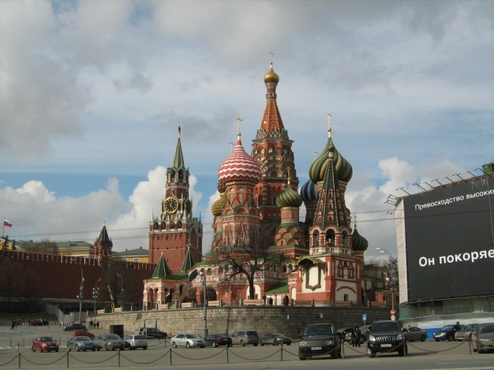

**1.**Собор Василия Блаженного в Москве.

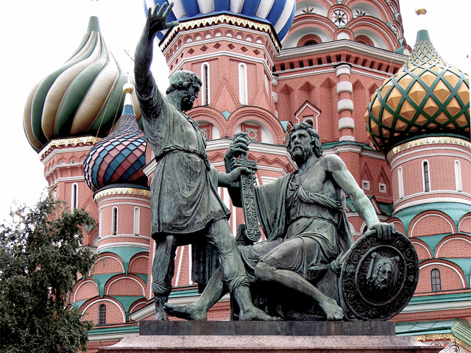

**2.***И. П. Мартос.* Памятник Минину и Пожарскому

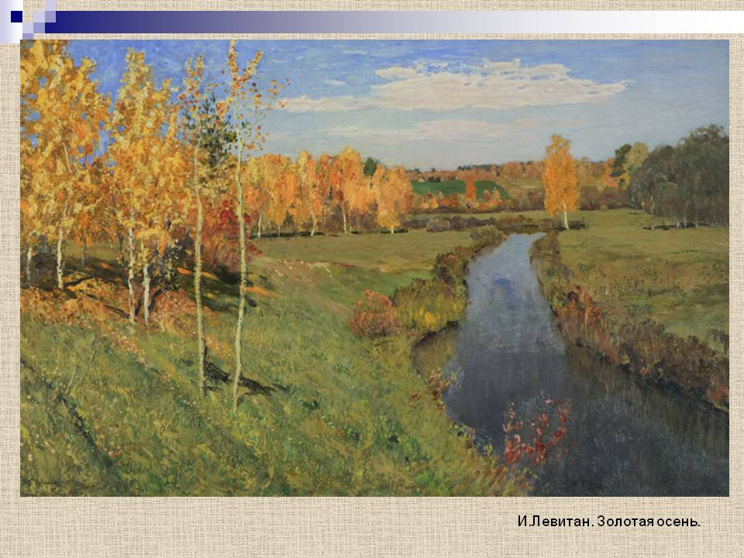

**3***.И. И. Левитан.* Золотая осень.

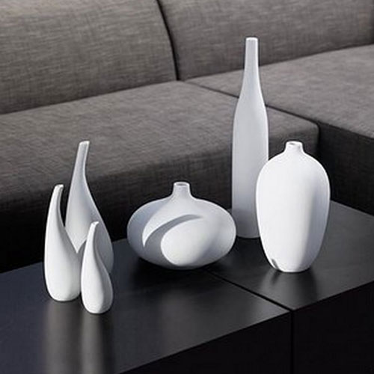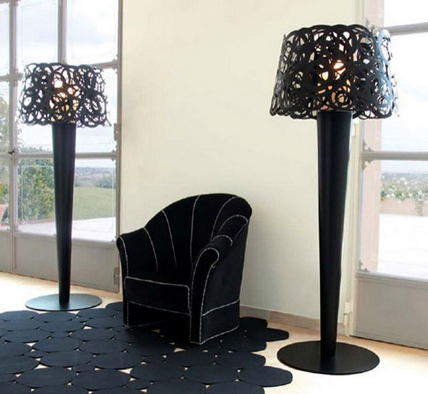

**4.**Современные предметы быта (например, посуда, светильники, мебель).

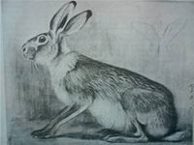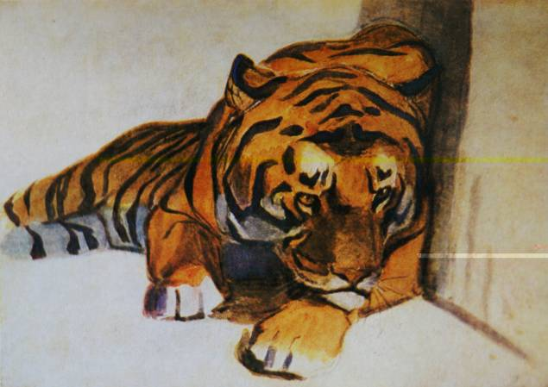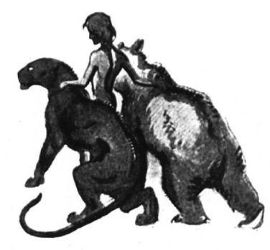

***5****.В. А. Ватагин.* Рисунки животных.

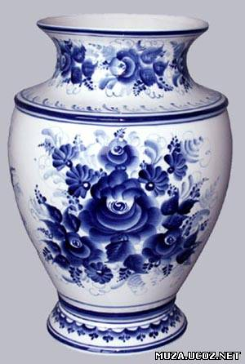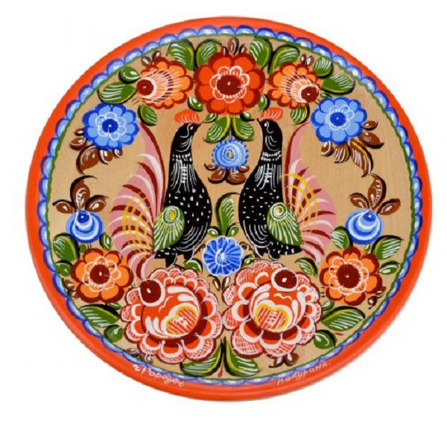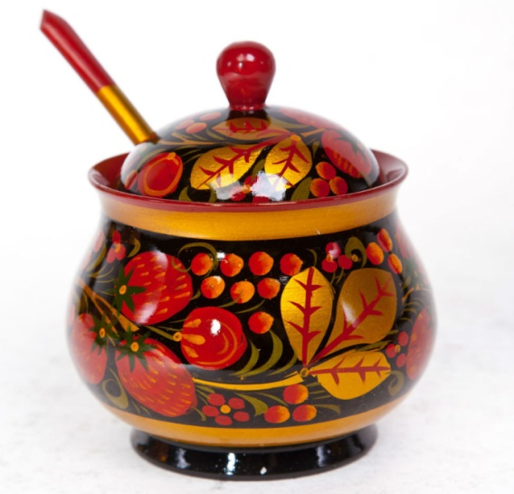

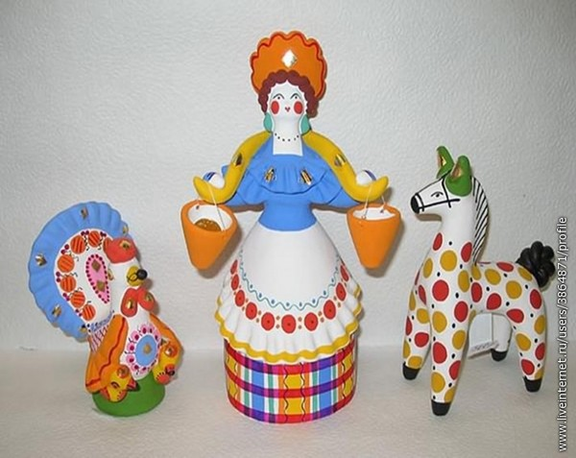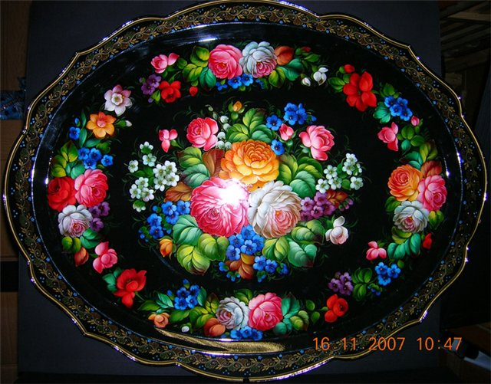

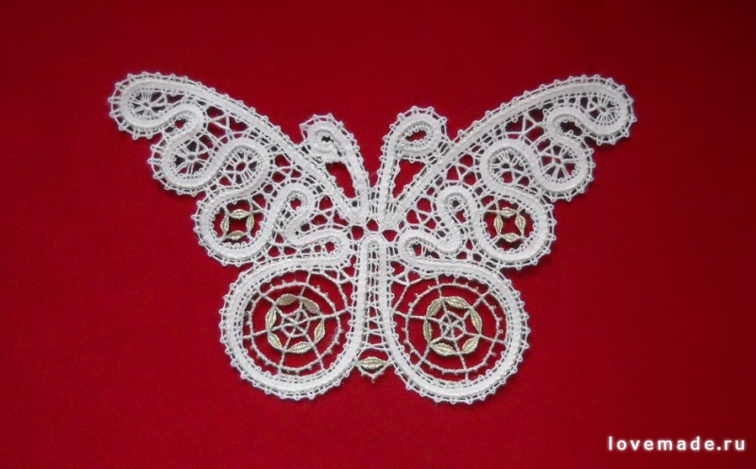

**6**.Изделия декоративно-прикладного искусства (например, глиняные игрушки, хохломская или гжельская посуда, кружева).

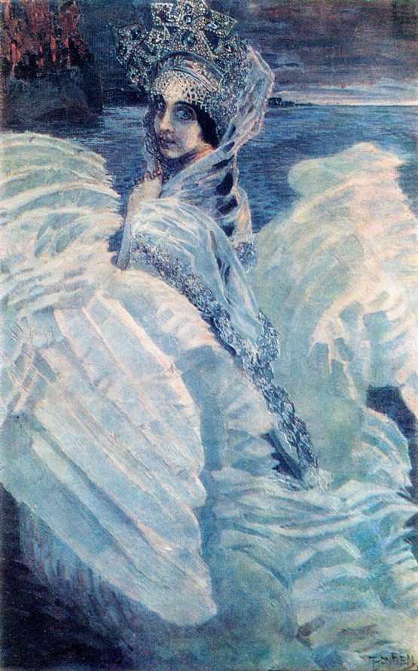

***7****.М. А. Врубель.* Царевна Лебедь.

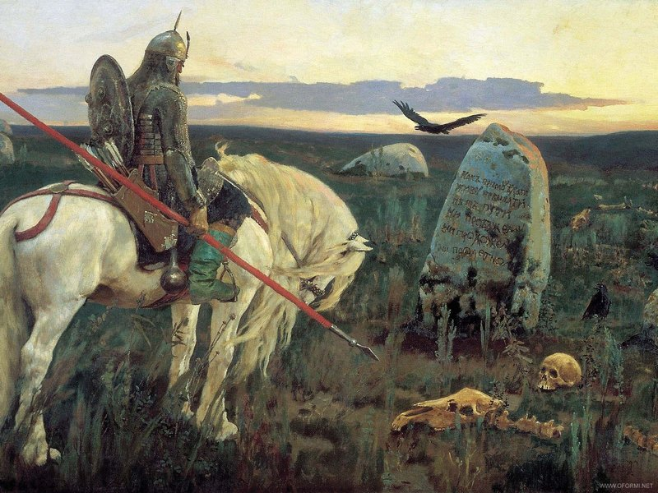

***8****.В. М. Васнецов.* Витязь на распутье.

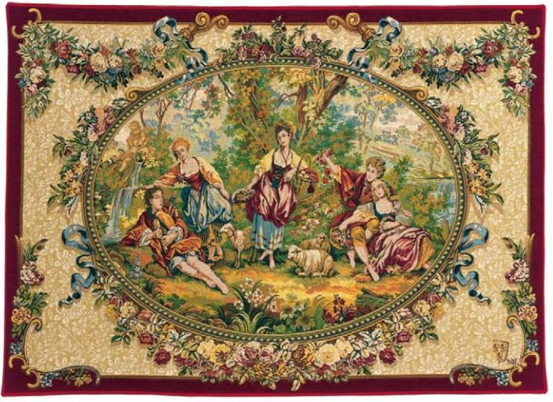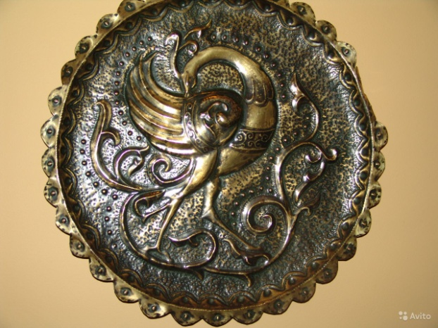

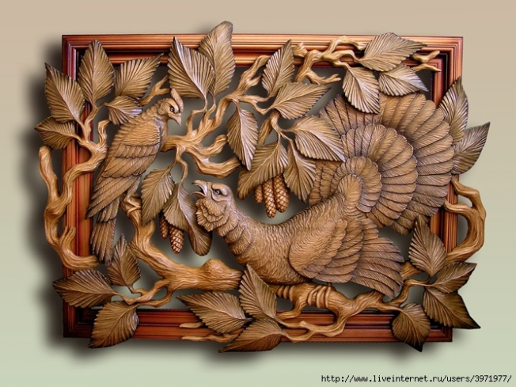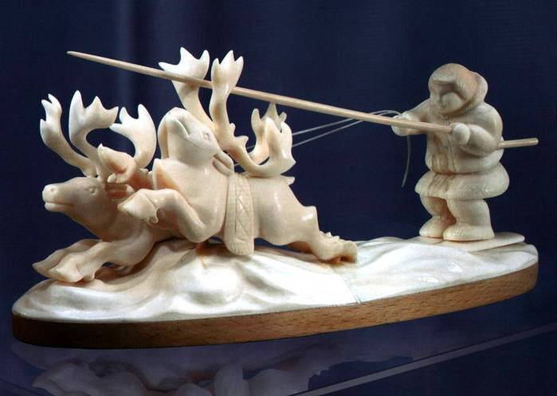

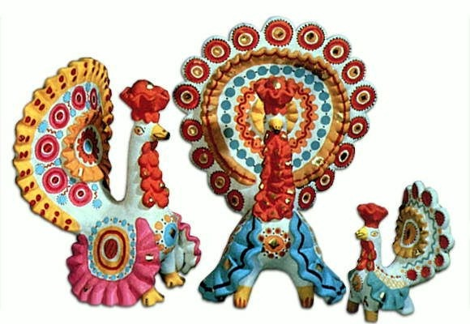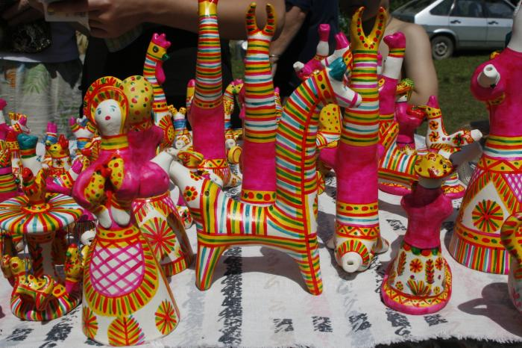

**9**.Изделия декоративно-прикладного искусства (например, гобелен, чеканка, резьба по дереву или по кости, филимоновская или дымковская игрушка).

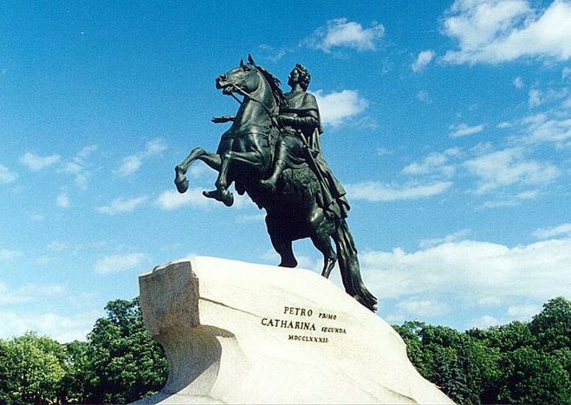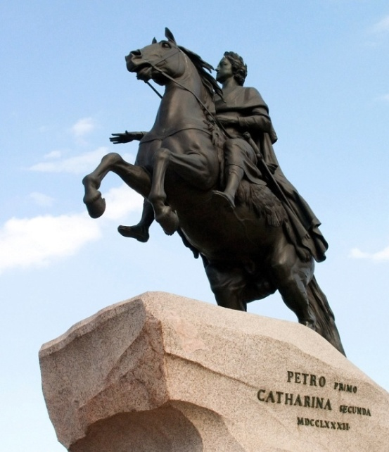

**10.** *Э.М. Фалъконе.* Памятник Петру I в Санкт-Петербурге

**Часть С**

**Выполнить графический рисунок натюрморта с передачей светотени (блик, свет, полутень, тень, рефлекс, падающая тень).**

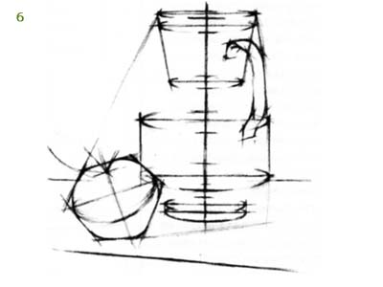

**КОНТРОЛЬНЫЕ ТЕСТЫ ПО ИЗОБРАЗИТЕЛЬНОМУ ИСКУССТВУ ДЛЯ УЧАЩИХСЯ 4 КЛАССА**

**2 вариант**

**Часть А**

**А1. Выдели основные цвета**

а) красный;

б) зеленый;

в) желтый;

г) серый;

д) синий;

е) фиолетовый;

ж) чёрный;

з) коричневый;

и) белый

.

**А2.Каие цвета образуют оранжевый цвет?**

а) красный и жёлтый;

б) зеленый и синий;

в) желтый и зелёный.

**А3. Художник анималист**

а) рисует природу;

б) рисует людей;

в) рисует животных.

**А4. Пейзаж – жанр изобразительного искусства, посвящённый изображению**

а) людей;

б) предметов;

в) природы;

г) сцен повседневной жизни.

**А5. Архитектура – это**

а) искусство создания удобных и практичных вещей;

б) искусство проектировать и строить здания;

в) вид искусства, где главным выразительным средством является цвет.

**А6. Основное художественно – выразительное средство в графике**

а) цвет;

б) линия;

в) объём.

**А7. Духовный центр дома**

а) печь;

б) прялка;

в) красный угол.

**А8.Основной мотив декоративной росписи Жостова.**

а) купавка;

б) букет;

в) кудрина;

г) венок.

**А9. Автор картины «Три богатыря»**

а) В.А. Серов;

б) Н.Е.Ге;

в) В.М. Васнецов.

**Часть В**

**В1.Вставьте в текст пропущенные слова.**

Узор, выполненный в ритмичном чередовании элементов изображения, называется _***орнамент***

Керамика – это изделия из __***глины_***________ и её смесей, закреплённые обжигом.

**В2.Из перечисленного ниже списка выбери и подчеркни народные промыслы,** **которые известны росписью по дереву.**

Хохлома, Жостово, Городец, Дымково, Гжель, Филимоново, Абашево, Мезенская роспись.

**В3.Вычеркни лишнее слово в ряду**

Бумага, карандаш, краски, скульптура.

**В4**. **Заполни таблицу. Внеси в свободную колонку цифры соответствующие особенностям жанров:**

изображение сцен сражений - **1**

изображение животных - **5**

изображение человека или группы людей- **3**

изображение природы - **2**

изображение сцен и событий из жизни людей - **6**

изображение предметов – **4**

|  |  |
| --- | --- |
| Жанры изобразительного искусства | Особенности жанров |
| ПЕЙЗАЖ | 2 |
| БАТАЛЬНЫЙ | 1 |
| БЫТОВОЙ ЖАНР | 6 |

**5.Рассмотри шесть репродукций, расположенных на доске. Определи, к каким видам искусств они относятся. Запиши рядом с названием вида искусства номер репродукции, относящейся к данному виду.**

|  |  |  |
| --- | --- | --- |
| Виды искусств | № репродукции | Повышен. уровень |
| Живопись | 3 | 7,8 |
| Рисунок | 5 |  |
| Скульптура | 2 |  |
| Декоративно - прикладное искусство | 6 | 9,10 |
| Архитектура | 1 |  |
| Дизайн | 4 |  |

***Репродукции для рассмотрения:***

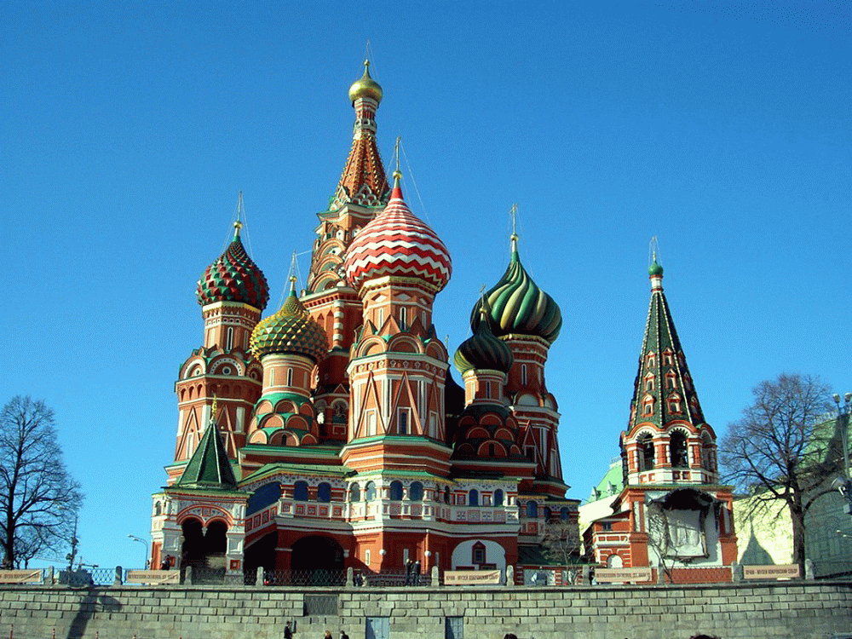

**1.**Собор Василия Блаженного в Москве.



**2**  *Э.М. Фалъконе.* Памятник Петру I в Санкт-Петербурге.

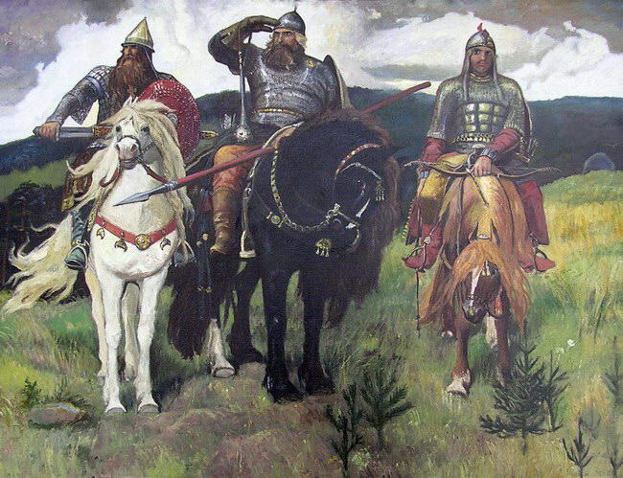

**3***. В. Васнецов.* Богатыри





**4.**Современные предметы быта (например, посуда, светильники, мебель).

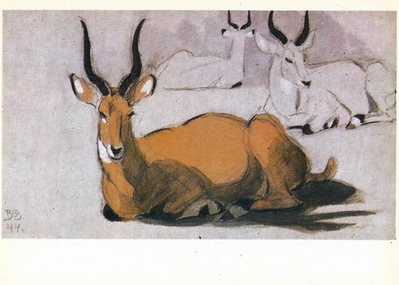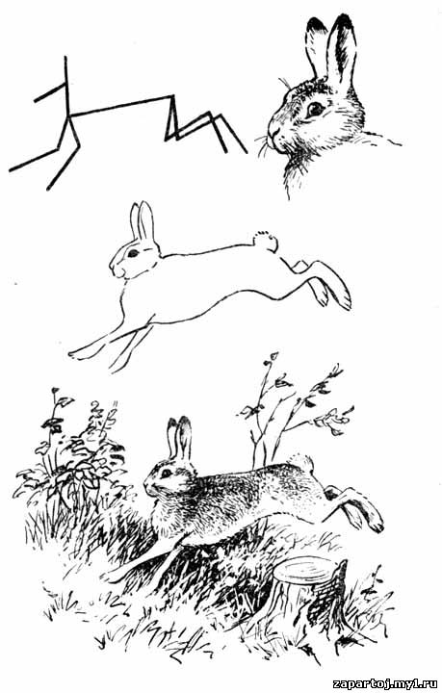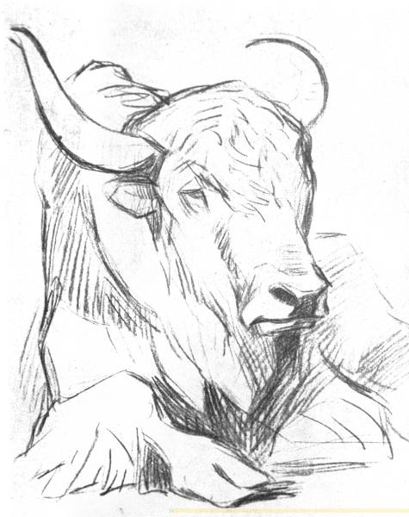

***5****.В. А. Ватагин.* Рисунки животных.

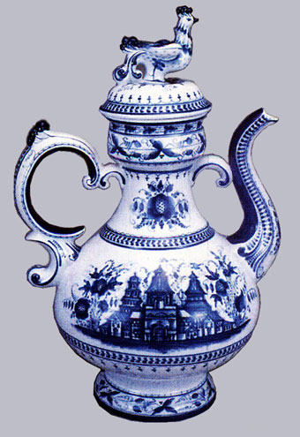 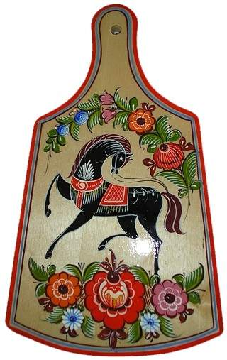 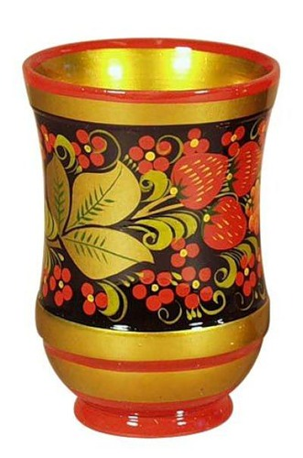

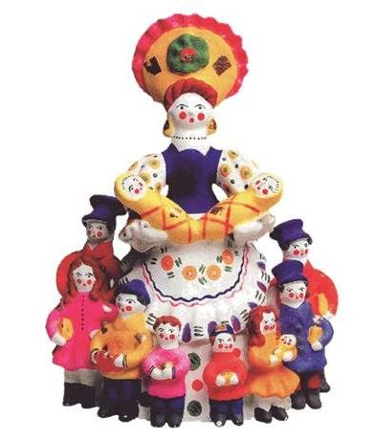 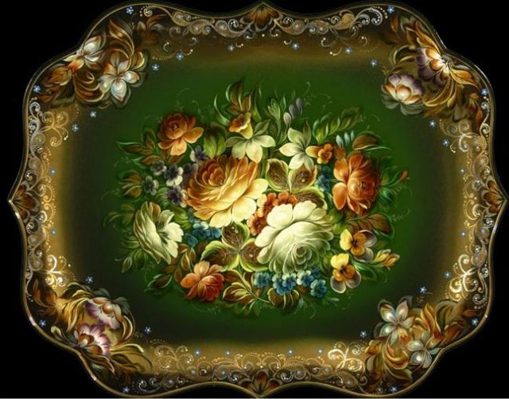

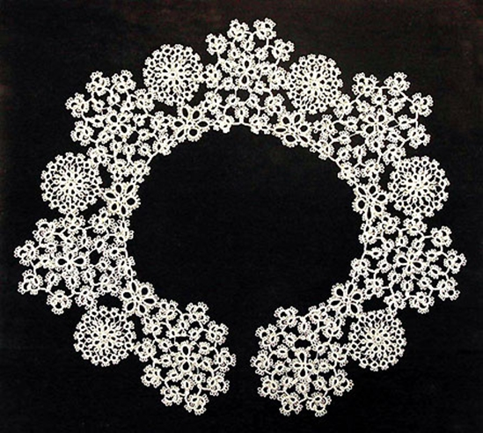 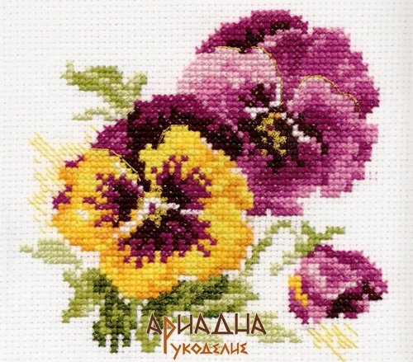

**6**.Изделия декоративно-прикладного искусства (например, глиняные игрушки, хохломская или гжельская посуда, кружева).

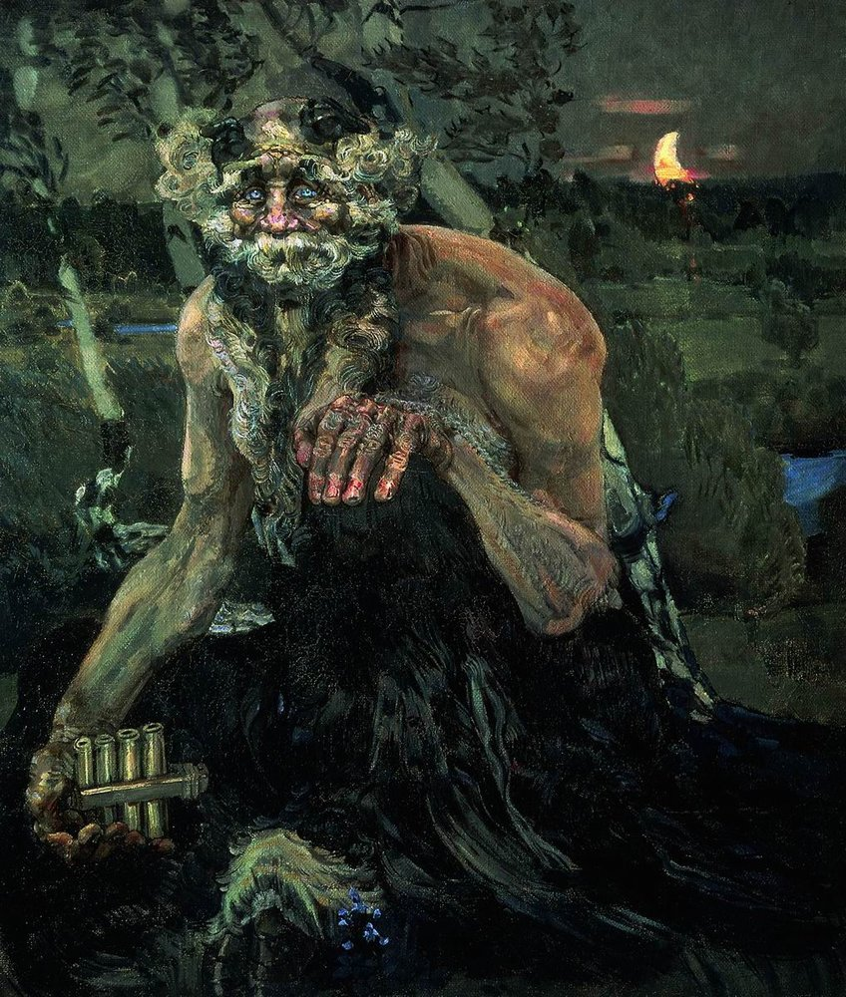

***7****.М. А. Врубель.* Пан.



***8****.В. М. Васнецов.* Богатыри.

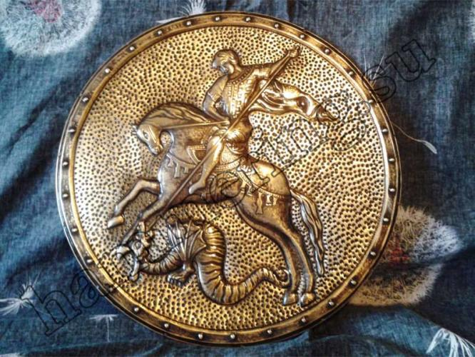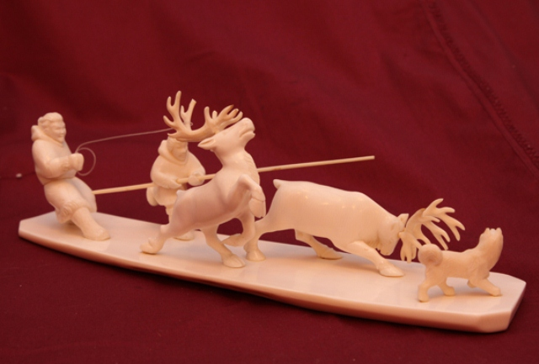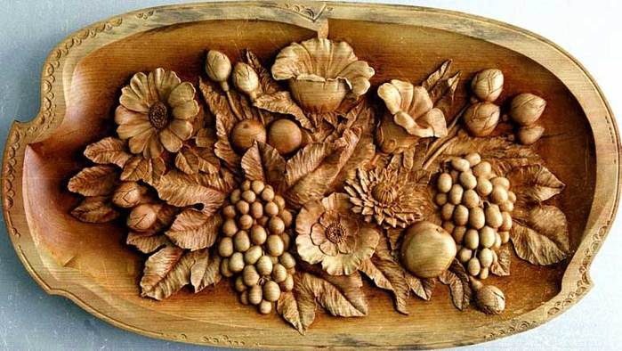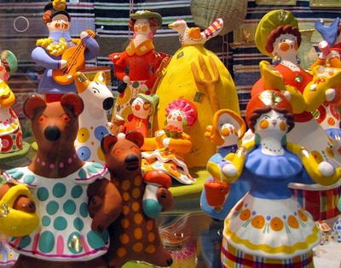

**9**.Изделия декоративно-прикладного искусства (например, гобелен, чеканка, резьба по дереву или по кости, филимоновская или дымковская игрушка).



**10.** *Э.М. Фалъконе.* Памятник Петру I в Санкт-Петербург

**Часть С**

**Выполнить графический рисунок натюрморта с передачей светотени (блик, свет, полутень, тень, рефлекс, падающая тень).**

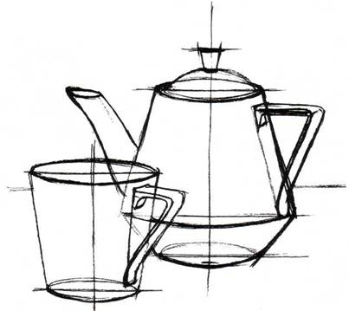

**Итоговая контрольная работа по**

**изобразительному искусству для 4 класса___**

_____________________________

Ф.И. учащегося

**ОСНОВНАЯ ЧАСТЬ**

|  |
| --- |
| Рассмотри репродукций, расположенных на доске. Определи, к каким видам пластических искусств они относятся. Запиши рядом с названием вида искусства номер репродукции, относящейся к данному виду.    Живопись  Графика  Скульптура  Архитектура  ДПИ  Дизайн |
| Рассмотри репродукции, расположенные на доске. Определи, к каким жанрам изобразительного искусства они относятся. Запиши рядом с названием жанра номер репродукции, относящийся к жанру.  пейзаж  портрет  анималистический  натюрморт  бытовой жанр  батальный |
| В России много художественных музеев. Назови крупнейшие , в которых  наиболее представлены шедевры мирового и российского искусства. Запиши, в каком городе они находятся  __________________________________________________________________________  ______________________________________________________________________________________________________________________________________________________________________________________________________________________________ |
| Отметь ☒название главного художественного музея своего  региона.  Дальневосточный краеведческий музей им. Гродекова  Дальневосточный художественный музей  Художественная галерея им. Федотова |
| Рассмотри репродукции, расположенные на доске. Определи, к какому народному промыслу они относятся. Запиши рядом с названием промысла номер репродукции, относящийся к промыслу.  Гжель  Хохлома  Городец  Дымка  Жостово |
| Прочитай текст о Государственном Эрмитаже. Подчеркни те предложения,  в которых говорится о назначении музея.  **Государственный Эрмитаж**  Эрмитаж по праву называют сокровищницей мирового искусства. Этот музей хранит бесценную коллекцию самых разнообразных памятников искусства и культуры, созданных человечеством с древнейших времен до наших дней. Сейчас в собрании музея, основанного в 1974г., хранится более 2,5 млн шедевров живописи и скульптуры, гравюр и рисунков, военного обмундирования и доспехов, медалей и монет, произведений прикладного искусства и археологических материалов.  Не покидая пределы Эрмитажа, пользуясь только его памятниками, можно наглядно представить себе всю художественную историю человечества, начиная с древнего каменного века и до наших дней.  Велико значение Эрмитажа как научно – исследовательского центра. Научная работа представляется чрезвычайно важной, особенно в настоящее время.  Повышает мировую значимость Эрмитажа и его просветительская работа. Ежегодно более 3,5 млн посетителей музей знакомятся с высокими достижениями духовной культуры человечества, получая радость от общения с творениями мастеров прошлого. Экскурсии для детей, взрослых, иностранных туристов, занятия проводимые в лекториях музея, на предприятиях Санкт- Петербурга, в других городах и даже странах, помогают людям приобщиться к миру прекрасного. |
| Рассмотри предложенную репродукцию картины Перова «Тройка», определи основную тему произведения. Запиши, что хотел показать, передать зрителю художник._________________________________________________________________________________________________________________________________________________________________________________________________________________________________________________________________________________________________________________________________________________________________________ |
| Рассмотри предложенную репродукцию картины В. М. Васнецова «Царевна-лягушка». Определи тему картины и средства художественной выразительности, использованные художником для раскрытия темы. Запиши.___________________________________________________________________________________________________________________________________________________________________________________________________________________________________________________________________________________________________________________________________________________________________________ |
| Создай сюжетную композицию на плоскости или в объеме на одну из предложенных ниже тем. Тему для композиции и художественный материал, наиболее точно соответствующий задуманному вами образу, выберите самостоятельно.  **Тематика композиций**  1-й блок тем «Земля — наш общий дом».  Темы композиции: «Осенняя пора», «Весна пришла», «Летняя гроза», «В далекой стране», «Где бы я хотел побывать».  2-й блок тем «Родина моя — Россия».  Темы композиции: «Мой посёлок», «В деревне», «Русская деревня», «Труд народов нашей страны», «Народный герой», «Иллюстрация к русской народной сказке».  3-й блок тем «Человек и человеческие взаимоотношения».  Темы композиции: «Моя семья», «Мои друзья», «На перемене», «В цирке», «Праздник», «Я и мой любимый зверь». |
| **ДОПОЛНИТЕЛЬНАЯ ЧАСТЬ** |
| Рассмотри предложенные репродукции картин известных художников. Определи, какие цвета – теплые или холодные – преобладают в картине и как они помогают понять, какое настроение хотел передать художник. Заполни таблицу: а) укажи знаком ☒ преобладающие цвета; б) кратко опиши настроение, передаваемое картиной.   |  |  |  | | --- | --- | --- | | Автор и название картины | Какие цвета преобладают  в картине | Какое настроение  хотел передать художник | | И.И. Левитан  Золотая осень | теплые  холодные |  | | Н.К. Рерих  Небесный бой | теплые  холодные |  | | А.А.Рылов  В голубом просторе | теплые  холодные |  | | Т.Н. Яблонская  Хлеб | теплые  холодные |  | | К.Ф.Юон  Мартовское солнце | теплые  холодные |  | |
| Итоговая (годовая) контрольная работа  по изобразительному искусству для учащихся 4-х классов   |  |  |  |  |  |  | | --- | --- | --- | --- | --- | --- | | № задания | Планируемые результаты | Умение | Уровень сложности (БУ, ПУ) | Тип задания  (ВО, КО,РО) | Кол-во баллов | | 1 | Различать основные виды пластических искусств, понимать их специфику. | Различать произведения разных видов пластических искусств, понимать их специфику. | БУ | КО | 1 б | | 2 | Различать жанры пластических искусств, понимать их специфику. | различать произведения основных жанров пластических искусств, понимать их особенности. | БУ | КО | 1 б | | 3 | Приводить примеры ведущих художественных музеев России . | приводить примеры ведущих художественных музеев России | БУ | РО | 1б | | 4 | Приводить примеры ведущих художественных музеев своего региона. | Приводить примеры ведущих художественных музеев своего региона | БУ | РО | 1б | | 5 | Различать известные народные промыслы России , определять элементы росписи и цветовую гамму , свойственную каждому промыслу. | Различать известные народные промыслы России , определять элементы росписи и цветовую гамму , свойственную каждому промыслу. | БУ | РО | 1б | | 6 | Приводить примеры ведущих художественных музеев России и художественных музеев своего региона, показывать на примерах их роль и назначение. | понимать роль и значение художественных музеев; показывать на примерах роль и значение художественных музеев. | БУ | КО | 1б | | 7 | Осознавать главные темы искусства и отражать их в собственной художественно-творческой деятельности | определять основную тему (идею) произведения изобразительного искусства (что хотел показать, передать зрителю художник). | БУ | РО | 1б | | 8 | выбирать художественные материалы, средства художественной выразительности для создания образов природы, человека, явлений и передачи своего отношения к ним; решать художественные задачи ( передавать характер и намерения объекта- природы, человека, сказочного героя, предмета, явления и т.д. – в живописи, графике, скульптуре, выражая свое отношение к качествам данного объекта) с опорой на правила перспективы, цветоведения, усвоенные способы действия. | соотносить необходимость использования средств художественной выразительности (композиции, цвета, линии и др.) для создания определенного художественного образа,  для раскрытия темы произведения | БУ | РО | 1б | | 9 | решать художественные задачи ( передавать характер и намерения объекта – природы, человека, сказочного героя, предмета, явления и т.д. – в живописи, графике и скульптуре, выражая своё отношение к качествам данного объекта) с опорой на правила построения композиции, усвоенные способы действия. | БУ | РО | 1-2б | |  |  |  |  |  |  | | ДОПОЛНИТЕЛЬНАЯ ЧАСТЬ | | | | | | | 10 | понимать, с какой целью художники используют в своих картинах основные и составные, теплые и холодные цвета | понимать, с какой целью художники используют в своих картинах основные и составные, теплые и холодные цвета |  |  | 2б |   6.Ключ (правильные ответы и количество баллов)   |  |  |  | | --- | --- | --- | | **ОСНОВНАЯ ЧАСТЬ** | | | | *№ задания* | *Ответы* | *Оценивание* | | 1. Рассмотри репродукций, расположенных на доске. Определи, к каким видам пластических искусств они относятся. Запиши рядом с названием вида искусства номер репродукции, относящейся к данному виду | Живопись-1  Скульптура-3  Архитектура -4  Графика-2  ДПИ-5  Дизайн-6 | Правильно определено не менее 4 репродукций | | 2. Рассмотри репродукции, расположенные на доске. Определи, к каким жанрам изобразительного искусства они относятся. Запиши рядом с названием жанра номер репродукции, относящийся к жанру | Портрет -1  Натюрморт- 2  Анималистический -3  Пейзаж-4  Батальный-5  Бытовой -6 | Правильно определено не менее четырех репродукций | | 3. В России много художественных музеев. Назови крупнейшие из них, в которых наиболее представлены шедевры мирового и российского искусства. Запиши, в каком городе они находятся | Эрмитаж, Русский музей- Санкт- Петербург; Третьяковская галерея, музей им. А.С. Пушкина – Москва | Названы два ведущих музея России и города, в которых они находятся | | 4. Отметь ☒название главного художественного музея своего региона | Дальневосточный художественный музей - Хабаровск | Назван художественный музей региона. | | 5. Рассмотри репродукции, расположенные на доске. Определи, к какому народному промыслу они относятся. Запиши рядом с названием промысла номер репродукции, относящийся к промыслу. | Хохлома-1  Дымка-2  Жостово-3  Городец-4  гжель-5 | Правильно определено не менее трех репродукций | | 6. Прочитай текст о Государственном Эрмитаже. Подчеркни те предложения, в которых говорится о назначении музея. | Подчеркнуты слова, предложения, раскрывающие основные назначения художественного музея: «…хранит бесценную коллекцию самых разнообразных памятников искусства и культуры», « Велико значение Эрмитажа как научно – исследовательского центра… Повышает мировую значимость Эрмитажа и его просветительская работа» | Подчеркнуты слова, предложения, раскрывающие не менее двух из указанных выше основных назначений художественного музея | | 7. Рассмотри предложенную репродукцию картины Перова «Тройка», определи основную тему произведения. Запиши, что хотел показать, передать зрителю художник | Трое детей, впряглись в сани и выбиваясь из сил, тянут с реки тяжелую бочку с водой. На улице мороз и сильный холодный ветер. Детям очень тяжело | Правильно названа тема произведения в произвольной формулировке. | | 8. Рассмотри предложенную репродукцию картины В. М. Васнецова «Царевна-лягушка». Определи тему картины и средства художественной выразительности, использованные художником для раскрытия темы. Запиши | Тема картины – русская народная сказка.  Для темы художник использовал следующие средства:  1)композицию (Царевна- лягушка находится почти в центре, музыканты по бокам; 2)контраст: холодные цвета в центре, холодные по бокам; 3) ритм ( движения танца передается высотой и движением фигур) | Правильно названа тема картины и средства художественной выразительности, использованные художником для раскрытия темы без уточнения | | 9. Создай сюжетную композицию на плоскости или в объеме на одну из предложенных ниже тем. Тему для композиции и художественный материал, наиболее точно соответствующий задуманному вами образу, выберите самостоятельно. | Ученик выбрал тему задания, художественный материал, наиболее адекватно, по его мнению, соответствующий задуманному образу, выполнял работу по индивидуальному замыслу, в зависимости от своих предпочтений выбрал технику исполнения работы: живописную(краски), графическую(карандаш, пастель, гелевая ручка); декоративную  ( аппликация). | 1.Адекватно выбран художественный материал  2.Композиция выполнена с использованием всей плоскости листа  3. Соблюдены правила перспективы | | Максимум возможных баллов за работу | | 10 б. | | Суммируются набранные баллы | | ___ б. | | Процент выполнения заданий базового уровня высчитывается по формуле | | **БУ =** кол-во набранных баллов : на макс. возможных баллов Х 100% | | Качество выполнения заданий основной части | | 0-7 б 0ур.- 0-64%  8-11б 1ур.- 65-100% |  |  |  |  | | --- | --- | --- | | **ДОПОЛНИТЕЛЬНАЯ ЧАСТЬ** | | | | *№ задания* | *Ответы* | *Оценивание* | | 10. Рассмотри предложенные репродукции картин известных художников. Определи, какие цвета – теплые или холодные – преобладают в картине и как они помогают понять, какое настроение хотел передать художник. Заполни таблицу: а) укажи знаком ☒ преобладающие цвета; б) кратко опиши настроение, передаваемое картиной. | См. сноску ниже | Правильно определены цвета, преобладающие в картинах, высказано предположение о настроении, которое хотел передать художник с помощью цвета. | |  |  |  | | Максимум возможных баллов за работу | | __1-2 б. | | Суммируются набранные баллы | | __ б. | | Процент выполнения заданий повышенного уровня высчитывается по формуле | | **ПУ =** кол-во набранных баллов : на макс. возможных баллов Х 100% | | Качество выполнения заданий дополнительной части | | 2ур.- 50-100% |  |  |  |  | | --- | --- | --- | | Автор и название картины | Какие цвета преобладают  в картине | Какое настроение  хотел передать художник | | И.И. Левитан  Золотая осень | ☒ теплые  холодные | Спокойствие , тишину осеннего леса | | Н.К. Рерих  Небесный бой | теплые  ☒ холодные | Величие, мощь, силу грозовых облаков | | А.А.Рылов  В голубом просторе | теплые  ☒ холодные | Ощущение свободы, простора | | Т.Н. Яблонская  Хлеб | ☒теплые  холодные | Тепло, радость от хорошей работы | | К.Ф.Юон  Мартовское солнце | теплые  ☒ холодные | Радость от зимнего солнечного дня |   Анализ выполнения заданий**:**   |  |  |  |  | | --- | --- | --- | --- | | **№ задания** | **Контролируемые умения** | **Справились с заданием без ошибок** | **Не справились с заданием**  **( 0 баллов)** | | Основная часть работы – обязательные задания | | | | | №1 | Различать произведения разных видов пластических искусств, понимать их специфику. | __ч./__% | __ч./__% | | №2 | Различать произведения основных жанров пластических искусств, понимать их особенности | __ч./__% | __ч./__% | | №3 | Приводить примеры ведущих художественных музеев России | __ч./_% | __ч./_% | | №4 | Определять название главного художественного музея своего региона | __ч./__% | __ч./__% | | №5 | Различать известные народные промыслы России , определять элементы росписи и цветовую гамму , свойственную каждому промыслу. |  |  | | №6 | Понимать роль и значение художественных музеев; показывать на примерах роль и значение художественных музеев. | __ч./_% | __ч./_% | | №7 | Определять основную тему (идею) произведения изобразительного искусства (что хотел показать, передать зрителю художник). | __ч./_% | __ч./_% | | №8 | Соотносить необходимость использования средств художественной выразительности (композиции, цвета, линии и др.) для создания определенного художественного образа,для раскрытия темы произведения | __ч./_% | __ч./_% | | №9 | Решать художественные задачи ( передавать характер и намерения объекта – природы, человека, сказочного героя, предмета, явления и т.д. – в живописи, графике и скульптуре, выражая своё отношение к качествам данного объекта) с опорой на правила построения композиции, усвоенные способы действия. | __ч./_% | __ч./_% | | Дополнительная часть работы – не обязательные для выполнения задания | | | | | № 10 | понимать, с какой целью художники используют в своих картинах основные и составные, теплые и холодные цвета | __ч./_% | __ч./_ % | |